垫江静脉产业园发展规划
（2024—2026年）

垫江县经济和信息化委员会
垫江县丹香建设发展有限公司
重庆赛宝工业技术研究院有限公司
2025年7月
前 言
静脉产业园是指建立以静脉产业为主导的生态工业园，是将传统“资源—产品—废弃物”的线性经济模式改造为“资源—产品—再生资源”闭环经济模式，实现生活和工业垃圾循环利用的主要载体，是城乡环境公共基础设施的重要内容。
为深入贯彻习近平生态文明思想，完整准确全面贯彻新发展理念，深入落实市委、市政府有关工作部署，立足我县资源禀赋和产业基础，拟在垫江县沙河乡规划建设静脉产业园（综合型），进一步优化资源配置，促进我县及周边地区固体废物资源化、产业化、集聚化处置，助推“双50”生态宜居城建设和“一区两群”协调发展。现依据《静脉产业园规划方案》（渝规资〔2022〕461号）、《重庆市推进静脉产业园建设若干政策措施》（渝发改资环〔2022〕1084号）和《垫江县碳达峰实施方案》（垫江府〔2023〕7号）等文件，制定《垫江静脉产业园发展规划（2024—2026年）》。
本规划实施年限近期为2024—2026年，远期年限展望至2035年。

目 录
第一章 规划背景及依据 1
一、 规划背景 1
二、 规划依据 1
（一） 政策文件 1
（二） 标准规范 3
第二章 相关规划及政策文件分析 5
一、 上位规划及政策文件分析 5
（一） 国家层面 5
（二） 市级层面 7
二、 相关规划及政策文件分析 14
第三章 现状及形势 19
一、 发展现状 19
（一） 区位 19
（二） 自然条件 20
（三） 基础设施 23
（四） 静脉产业园用地现状 23
二、 产业现状 23
三、 面临形势 24
（一） 存在问题 24
（二） 现有优势 26
第四章 总体要求 28
一、 指导思想 28
二、 规划原则 28
三、 发展定位 29
四、 发展目标 30
第五章 产业发展规划 32
一、 重点发展三大领域，奠定园区静脉产业基础 32
（一） 生活垃圾处置及资源综合利用 32
（二） 危险废物处置及资源综合利用 37
（三） 病死及病害动物处置 43
二、 积极布局两大领域，完善园区固废资源利用功能 45
（一） 一般工业固体废物处置及资源综合利用 46
（二） 建筑垃圾处置及资源化利用 49
第六章 空间布局规划 52
一、 总体布局 52
二、 功能分区 52
三、 园区物质能量循环规划 54
（一） 物质流 54
（二） 能量流 54
第七章 重点任务 56
一、 强化要素保障 56
二、 提升招引能力 57
三、 完善运营机制 58
四、 强化生态建设 60
五、 深化区域协同 60
六、 建设创新体系 61
第八章 保障措施 63
一、 加强组织领导 63
二、 强化安全生产 63
三、 严控环境风险 63
四、 防范社会风险 64
五、 加强宣传交流 64
附件1 现状产业分析 66
一、 一般工业固体废物 66
二、 危险废物（不含医疗废物） 66
三、 生活垃圾 70
四、 建筑垃圾 71
五、 病死及病害动物 72
附件2 垫江县静脉产业园发展目标测算 73

规划背景及依据

规划背景
为深入贯彻习近平生态文明思想，完整准确全面贯彻新发展理念，根据国务院办公厅转发《国家发展改革委等部门关于加快推进城镇环境基础设施建设指导意见的通知》（国办函〔2022〕7号）文件要求和市委市政府有关工作部署，市规划自然资源局印发了《静脉产业园规划方案》（渝规资〔2022〕461号），提出重点培育8个综合型静脉产业园，其中，主城都市区渝东新城布局垫江、綦江2个。
按照《静脉产业园规划方案》（渝规资〔2022〕461号）文件要求，为高质量、高标准、高水平建设垫江县静脉产业园（综合型），县经济信息委前期制定了《垫江县静脉产业园建设工作方案》，提出要深入研究我县静脉产业园建设和发展基础，借鉴国内先进静脉产业园建设经验，明确园区发展总体要求、发展重点、空间布局、重点任务和保障措施，形成《垫江县静脉产业园发展规划》。

规划依据

政策文件
- 《关于加快废旧物资循环利用体系建设的指导意见》（发改环资〔2022〕109号）；
- 《“无废城市”建设试点工作方案》（国办发〔2018〕128号）；
- 《两部门关于推进资源循环利用基地建设的通知》（发改办环资〔2018〕502号）；
- 《污泥无害化处理和资源化利用实施方案》（发改环资〔2022〕1453号）；
- 《静脉产业园规划方案》（渝规资〔2022〕461号）；
- 《重庆市推进静脉产业园建设若干政策措施》（渝发改资环〔2022〕1084号）；
- 《重庆市“十四五”循环经济发展规划》（渝发改资环〔2022〕751号）；
- 《重庆市废旧物资循环利用体系建设实施方案的通知》（渝府办发〔2023〕12号）；
- 《重庆市固体废弃物处理处置规划（征求意见稿）》（2019—2035年）；
- 《重庆市“十四五”大宗固体废弃物综合利用实施方案》（渝发改规范〔2022〕3号）；
- 《重庆市固体废物（含危险废物）集中处置设施建设规划（2021—2025年）》（渝环〔2022〕142号）；
- 《重庆市“十四五”时期“无废城市”建设实施方案》（渝无废组〔2022〕1号）；
- 《重庆市城乡环境卫生发展“十四五”规划（2021—2025年）》（渝府办发〔2022〕10号）；
- 《重庆市生活垃圾焚烧发电中长期专项规划（2021—2035年）》（渝发改资环〔2021〕881号）；
- 《重庆市推动工业资源综合利用水平提升实施方案》（渝经信节能〔2021〕33号）；
- 《重庆市危险废物集中处置设施建设布局规划（2018—2022年）》（渝环函〔2018〕1362号）；
- 《垫江县国民经济和社会发展第十四个五年规划和二〇三五年远景目标纲要》（垫江府发〔2021〕3号）；
- 《垫江县生态环境保护“十四五”规划》（2022.06.10发布）；
- 《垫江县制造业高质量发展“十四五”规划》（2021—2025）（垫江府发〔2022〕7号）；
- 《垫江县“十四五”能源发展规划（2021—2025年）》（垫江府办发〔2022〕19号）；
- 《垫江县碳达峰实施方案》（垫江府发〔2023〕7号）；

标准规范
- 《固体废物分类与代码目录》（公告2024年第4号）；
- 《一般工业固体废弃物贮存和填埋污染控制标准》（GB 18599—2020）；
- 《一般工业固体废物管理台账制定指南（试行）》（公告2021年第82号）；
- 《一般固体废物分类与代码》（GB/T 39198—2020）；
- 《国家危险废物名录（2021年版）》（部令第15号）；
- 《危险废物收集贮存运输技术规范》（HJ 2025—2012）；
- 《危险废物贮存污染控制标准》（GB 18597—2001）；
- 《生活垃圾转运站技术规范》（CJJ/T 47—2016）；
- 《生活垃圾焚烧发电建设项目环境准入条件（试行）》（环办环评〔2018〕20号）；
- 《建筑垃圾处理技术标准》（CJJ/T134—2019）；
- 《病死及病害动物无害化处理技术规范》（农医发〔2017〕25号）。

相关规划及政策文件分析

上位规划及政策文件分析

国家层面

《关于加快推进城镇环境基础设施建设的指导意见》（国办函〔2022〕7号）
总体目标：到2025年，城镇环境基础设施供给能力和水平显著提升，加快补齐重点地区、重点领域短板弱项，构建集污水、垃圾、固体废物、危险废物、医疗废物处理处置设施和监测监管能力于一体的环境基础设施体系。到2030年，基本建立系统完备、高效实用、智能绿色、安全可靠的现代化环境基础设施体系。
重点任务：推动环境基础设施体系统筹规划。突出规划先行，按照绿色低碳、集约高效、循环发展的原则，统筹推进城镇环境基础设施规划布局，依据城市基础设施建设规划、生态环境保护规划，做好环境基础设施选址工作。鼓励建设污水、垃圾、固体废物、危险废物、医疗废物处理处置及资源化利用“多位一体”的综合处置基地，推广静脉产业园建设模式，推进再生资源加工利用基地（园区）建设，加强基地（园区）产业循环链接，促进各类处理设施工艺设备共用、资源能源共享、环境污染共治、责任风险共担，实现资源合理利用、污染物有效处置、环境风险可防可控。

《关于加快废旧物资循环利用体系建设的指导意见》（发改环资〔2022〕35号）
主要目标：到2025年，废旧物资循环利用政策体系进一步完善，资源循环利用水平进一步提升。废旧物资回收网络体系基本建立，建成绿色分拣中心1000个以上。再生资源加工利用行业“散乱污”状况明显改观，集聚化、规模化、规范化、信息化水平大幅提升。废钢铁、废铜、废铝、废铅、废锌、废纸、废塑料、废橡胶、废玻璃等9种主要再生资源循环利用量达到4.5亿吨。二手商品流通秩序和交易行为更加规范，交易规模明显提升。60个左右大中城市率先建成基本完善的废旧物资循环利用体系。
重点任务：完善废旧物资回收网络。深入推进生活垃圾分类网点与废旧物资回收网点“两网融合”。推行“互联网+回收”模式。加强废旧物资分拣中心规范建设。提升再生资源加工利用水平，鼓励京津冀、长三角、珠三角、成渝、中原、兰西等重点城市群建设区域性再生资源加工利用产业基地。

《污泥无害化处理和资源化利用实施方案》（发改环资〔2022〕1453号）
主要目标：到2025年，全国新增污泥（含水率80%的湿污泥）无害化处置设施规模不少于2万吨/日，城市污泥无害化处置率达到90%以上，地级及以上城市达到95%以上，基本形成设施完备、运行安全、绿色低碳、监管有效的污泥无害化资源化处理体系。污泥土地利用方式得到有效推广。京津冀、长江经济带、东部地区城市和县城，黄河干流沿线城市污泥填埋比例明显降低。县城和建制镇污泥无害化处理和资源化利用水平显著提升。
主要任务：统筹城市有机废弃物的综合协同处理，鼓励将污泥处理设施纳入静脉产业园区。

市级层面

《静脉产业园规划方案》（渝规资〔2022〕461号）
设施布局：将全市208个（现状106个、规划新增102个）固体废物处置设施分类整合成152个设施（园区）。重点围绕全市现状及规划24个生活垃圾焚烧设施，打造24个静脉产业园，重点培育8个综合型静脉产业园。其中，主城都市区布局渝北、璧山、潼南、綦江、荣昌5个；渝东北三峡库区城镇群布局垫江、开州2个（按2024年2月批复的《重庆市国土空间总体规划（2021—2035年）》垫江属于主城都市区）；渝东南武陵山区城镇群布局黔江1个。
规划用地：静脉产业园主要包含固体废物处置区域和产业配套区域。固体废物处置区域主要依托有条件的、具有一定规模的固体废物处理设施，整合其他各类固体废物处置设施，用地规模宜控制为0.1~1.5平方公里；产业配套区域主要结合固体废物处置设施类型和各区县相关产业发展情况，尽量紧邻固体废物处置设施周边布局，用地规模宜控制为1.0~3.0平方公里。各静脉产业园可根据固体废物处置设施实际建设情况和相关产业发展情况适当拓展用地面积。

《重庆市推进静脉产业园建设若干政策措施》（渝发改资环〔2022〕1084号）
政策措施（部分条款）：固体废物处置区域要依托有条件的、具有一定规模的固体废物处理设施，整合其他各类固体废物处置设施；产业配套区域主要结合固体废物处置设施类型和各区县相关产业发展情况，尽量紧邻固体废物处置设施周边布局。支持产业类型较为集中的区县探索建立“城市矿产+”“大宗固废综合利用+”等特色静脉产业园。结合静脉产业园固体废物处置设施，加快推行城市垃圾分类，实现城市垃圾分类投放、分类收集、分类运输、分类处置。鼓励静脉产业园建立跨领域协同处置机制，探索市政污泥处置与垃圾焚烧、渗滤液与污水处理、焚烧炉渣与固体废物综合利用、焚烧飞灰与危险废物处置、危险废物与医疗废物处置等有效衔接，推动实现处置能力共用共享。鼓励依托静脉产业园布局科研教学展览设施，形成产学研一体化发展。鼓励静脉产业园设立科普展厅。

《重庆市废旧物资循环利用体系建设实施方案的通知》（渝府办发〔2023〕12号）
总体要求：到2025年，我市率先建成基本完善的废旧物资循环利用体系。废旧物资循环利用政策体系进一步完善，资源循环利用水平明显提升。废旧物资回收网络体系更加健全，建成10个绿色分拣中心、2个交易中心，回收企业数量达8500家，可循环快递回收装置网点达5000个。再生资源加工利用行业集聚化、规模化、规范化、信息化水平大幅提升，再生资源加工利用量达1600万吨。城乡生活垃圾资源化利用率达65%，中心城区生活垃圾分类实现全覆盖。
重点任务：提升再生资源加工利用产业集聚水平。依托我市静脉产业园、循环经济示范基地和大宗固废综合利用基地，统筹规划布局再生资源加工利用基地和区域交易中心，推进环境、能源等基础设施共建共享，促进资源再生利用企业集聚化、园区化、区域协同化布局。鼓励发展再生资源精深加工产业，强化废铝回收加工产业集聚发展，重点打造国家高端铝加工基地。构建新能源汽车废旧动力电池、包装废弃物等新品类的区域回收利用体系。深入推进成渝地区双城经济圈“无废城市”共建，协同四川省建立区域固体废弃物利用处置合作机制，积极推动成渝地区再生资源加工利用产业基地建设。

《重庆市固体废弃物处理处置规划（征求意见稿）》（2019—2035年）
总体目标：至2025年，统筹实施固体废物设施建设，构建既能充分应对突发状况、兜底处置，又能满足产业发展需要的固体废物处理处置体系，实现全市固体废物处置需求与能力匹配，培育一批具有全国示范作用的固体废物利用处置骨干企业。至2035年，形成政府宏观管理与市场化服务相结合，城乡统筹、能力充足的固体废物处理处置体系，健全固体废物综合治理体制机制，使重庆市固体废物处理处置达到国际先进水平。至远景2050年，全面实施工业绿色生产，力争实现大宗工业固体废物贮存处置总量趋零增长；全面提升风险防控能力，实现危险废物全面安全管控；践行绿色生活方式，实现垃圾分类全覆盖，生活垃圾源头减量和资源化利用。
表1 《重庆市固体废弃物处理处置规划》中
垫江县固体废物集中处理处置设施规划布局一览表
类别 | 一般工业固体废物处置场 | 工业危废集中处置  设施 | 医疗废物处置设施 | 生活垃圾焚烧厂 | 生活垃圾填埋场 | 餐厨垃圾处理厂 | 病死及病害动物集中处置设施 | 建筑垃圾综合处置厂
数量 | 1 | 1 | / | 1 | / | / | 1 | 1
建设  性质 | 新建 | 新建 | / | 新建 | / | / | 扩建 | 新建
处置规模（t/d） | 未明确 | 未明确 | / | 400 | / | / | 10 | 2812
备注 | / | / | / | / | / | 忠县餐厨垃圾处理中心处置 | / | /

《重庆市固体废物（含危险废物）集中处置设施建设规划（2021—2025年）》（渝环〔2022〕142号）
总体目标：到2025年，固体废物处置能力短板明显提升，薄弱领域设施建设明显加强，设施区域布局总体平衡，医疗废物应急体系初步构建，处置能力区域协作、共建共享的机制初步形成，全市固体废物集中处置能力与实际需求基本匹配，包括生活垃圾、工业固体废物、危险废物、医疗废物等处置设施和监测监管能力的环境基础设施体系逐步完善，危险废物环境与安全风险得到有效防控。
固体废物处置布局：到2025年，补齐中心城区医疗废物处置能力，在垫江县等区县新建17座医疗废物集中处置设施，改扩建万州区等6座医疗废物集中处置设施，预计新增日处置能力110吨以上。提高主城都市区、渝东北三峡库区和渝东南武陵山区的城镇生活垃圾无害化处理率。到2025年，全市新建、扩建18座垃圾处理设施，新增处理能力10250吨/日，总处理能力达到24800吨/日，渝东北三峡库区新增能力3150吨/日，处理能力达到4550吨/日。到2025年，全市新建、扩建24座厨余垃圾处理设施，新增处理能力6160吨/日，总处理能力10460吨/日，渝东北三峡库区新增处理能力1260吨/日，处理能力为1560吨/日。

《重庆市“十四五”时期“无废城市”建设实施方案》（渝无废组〔2022〕1号）
主要建设目标：深化中心城区“无废城市”建设，分期分批启动其余区县（自治县）、万盛经开区等“无废城市”建设。到2025年，全域“无废城市”建设和成渝地区双城经济圈“无废城市”共建机制基本建立，固体废物产生强度稳步下降，综合利用水平显著提升，利用处置设施短板基本补齐，减污降碳协同增效作用充分发挥，基本实现固体废物管理信息“一张网”，“无废”理念得到广泛认同，固体废物治理体系和治理能力现代化水平得到明显提升。其中，一般工业固体废物综合利用率稳定在70%以上，危险废物处置能力与实际需求基本匹配，危险废物规范化管理评估得分稳定保持90分以上，废弃农膜有偿回收体系基本建成，废弃农膜回收率稳定在90%以上，绿色生活方式广泛推行，生活垃圾分类收运系统基本实现城乡全覆盖，生活垃圾回收利用率提升至40%，分类收运餐厨垃圾全量资源化利用，原生生活垃圾实现“零填埋”，建筑垃圾规范消纳率达到100%。
主要任务：全力打造静脉产业园。印发实施《重庆市固体废物（含危险废物）集中处置设施建设规划》《重庆市静脉产业园规划方案》，按照“绿色发展、集约高效、循环发展”的原则，以固体废物利用处置设施为核心功能，布局固体废物静脉产业园，将全市208个固体废物处置设施分类整合为152个设施（园区），其中，重点打造24个静脉产业园，重点培育渝北、璧山、潼南、綦江、荣昌、垫江、开州、黔江等8个综合型静脉产业园，在“十四五”期间优先打造渝北、璧山、潼南等3个工艺技术水平一流、协同处置效应明显、生态环境友好的综合型静脉产业园。

《重庆市城乡环境卫生发展“十四五”规划（2021—2025年）》（渝府办发〔2022〕10号）
总体目标：到2025年，城乡环境卫生事业发展水平大幅提升，建成与“两地”“两高”目标相匹配的城乡环境卫生发展体系，基本实现全市城乡环境卫生事业现代化。
主要任务：鼓励垃圾协同处置，促进产业集群发展。积极推广静脉产业园建设模式，推动璧山大路静脉产业园、洛碛静脉产业园和江津静脉产业园建设，推动生活垃圾、建筑垃圾等固体废弃物进入静脉产业园，发挥协同处置效应，有效节约用地，降低“邻避”效应和社会稳定风险。鼓励跨区域统筹协调，对生活垃圾清运量小、单独建设处理设施不经济不合理的区县，鼓励其与邻近区县统筹规划建设跨区域处理设施，发挥设施和产业集聚效应，降低垃圾处理成本，提高企业经济效益。
产业规划：渝东北三峡库区生活垃圾焚烧处理设施共计9座，焚烧处理能力4550吨/日。其中，规划新增梁平区、城口县、丰都县、垫江县、云阳县、奉节县（服务奉节县、巫溪县）、巫山县各1座，共计7座，处理能力3150吨/日；现状保留万州区和开州区各1座，处理能力1400吨/日。厨余垃圾处理设施共计11座，万州区、开州区、梁平区、城口县、丰都县、忠县、云阳县、奉节县（服务奉节县、巫溪县）和巫山县各1座，垫江县2座（含协同焚烧发电处理1座），处理能力1560吨/日。其中，餐厨垃圾350吨/日，家庭厨余垃圾480吨/日，餐厨和家庭厨余垃圾协同处理730吨/日。

《重庆市生活垃圾焚烧发电中长期专项规划（2021—2035年）》（渝发改资环〔2021〕881号）
发展目标：到2025年，焚烧发电处理能力能够100%满足中期覆盖范围内无害化处理量；到2035年，焚烧发电处理能力能够100%满足远期覆盖范围内无害化处理量。
主要任务：加快垃圾焚烧项目建设。在合理选择垃圾焚烧处理设施建设地址和有效控制污染物排放和保护环境的前提下，加大生活垃圾焚烧发电设施建设力度。加快推进在建垫江县生活垃圾焚烧发电项目（一期）等项目建设，力促项目尽早建设完成，投产运行，发挥社会效益。远期开工建设垫江县生活垃圾焚烧发电项目（二期）项目；全面、认真开展项目环境影响评价、社会稳定风险评价等工作，破解项目建设可能出现的风险因素，做好项目跟踪，确保项目按计划实施。对生活垃圾焚烧发电厂辅助配套设施的建设，严格按照相关技术和环保标准建设，鼓励资源优化配置和专业基础设施区域共享。渗滤液处理设施与生活垃圾焚烧发电厂同时建设，同时施工，同时投运。

相关规划及政策文件分析

《垫江县国民经济和社会发展第十四个五年规划和二〇三五年远景目标纲要》（垫江府发〔2021〕3号）
发展目标（绿色环保）：山清水秀美丽之地建设取得新成效。国土空间开发保护格局得到优化，生产生活方式绿色转型成效显著，能源资源利用效率大幅提高，主要污染物排放总量持续减少，环境突出问题得到有效治理，生态文明制度体系不断健全，城乡人居环境更加优美，生态环境质量水平显著提升，国家生态园林城市成功创建，共筑长江上游重要生态屏障。
主要任务：持续改善生态环境质量。加强固体废弃物安全处置，提升固体废物源头减量和资源化利用水平。加强工业固体废弃物污染防治，推动镇级及以上医疗卫生机构医疗废弃物集中无害化处置全覆盖，加强塑料污染治理，保障区域环境安全。推进“无废城市”建设。加快建设生活垃圾焚烧设施、厨余垃圾、建筑垃圾资源化利用设施，加强农村面源污染治理，推进化肥、农药减量化。重视新污染源。加强资源综合循环利用，建立循环型工业、农业、服务业体系，促进生产、流通、消费过程的减量化、再利用、资源化，提高全社会资源产出率。全面落实成渝地区双城经济圈建设规划纲要。完善危险固废跨区转移机制，协同创建“无废城市”。

《垫江县碳达峰实施方案》（垫江府发〔2023〕7号）
主要任务：加强大宗废弃物资源化利用。推进一般工业固体废物处置场技改、固体废物处置中心等项目建设，构建固体废物回收循环和综合利用体系。推进建筑垃圾消纳场项目建设，提升建筑垃圾资源化利用效率。开展非正规固体废物堆存场所排查整治，有效防控环境风险。到2025年，大宗固体废物处置利用率达到50%以上。健全资源循环利用体系。构建废旧物资循环利用体系，加强废纸、废塑料、废旧轮胎、废金属、废玻璃等可再生资源回收利用。推进再生资源回收交易市场或再生资源回收分拣中心建设，优化回收网点，促进城乡废旧物资回收处理体系一体化发展。推广“互联网+”资源回收新模式新业态，提升居民交投废旧物资便利化水平。完善资源节约集约循环利用政策体系，推动资源利用方式根本性转变。到2025年，废钢铁、废铜、废橡胶等多种主要再生资源循环利用量达到30万吨，到2030年达到50万吨。推进生活垃圾减量化资源化。全面开展生活垃圾分类，完善生活垃圾收运处置体系。加快分类投放收集系统建设，推动生活垃圾与可再生资源回收“两网融合”，落实塑料污染治理管理规定。建立与分类收集相衔接的运输网络体系，提升生活垃圾焚烧处理和厨余垃圾资源化处理能力，提高城市生活垃圾中低值可回收物的回收和利用水平。推动垃圾分类数智化应用，促进生活垃圾分类回收管理信息化、便捷化、智能化。推进城镇污水处理及资源化利用设施建设，提升污水污泥资源化利用率。到2025年，城市生活垃圾分类体系基本健全，生活垃圾资源化利用率达到65%左右。到2030年，生活垃圾资源化利用率提升至75%。

《垫江县生态环境保护“十四五”规划》（2022.06.10发布）
主要任务：推进固体废物资源化无害化处置。开展“无废城市”建设。实施智慧垃圾分类，拓宽生活垃圾强制分类覆盖范围，加强生活垃圾分类投放、收集、运输、贮存、处置各环节的管理和配套设施建设，加快建设垫江县生活垃圾焚烧发电厂。加强建筑垃圾治理，合理规划建筑垃圾消纳处置，因地制宜设置配套建筑装修垃圾分选和生活垃圾精细分选等场地，提高建筑垃圾安全处置率和综合利用率。加速资源化利用科技创新，引导生产企业研究开发新技术、新工艺、新设备、新产品，提高可再生产品附加值。完善回收利用体系，设置低价值物和废衣旧物回收点，进一步扩展玻璃、金属制品、纺织品、服装边角料等物品回收利用。加大一般工业固体废物资源化利用，合理规划布局固废资源化利用设施，采取固定与移动、厂区和现场相结合的资源化利用处置方式，尽可能实现就地处理、就地就近回用。提升危险废物污染环境风险防控能力。完善危险废物收集贮存试点，推进现有危险废物收集贮存试点的规范化管理，推动危险废物分类收集专业化、规模化和园区化，合理发展分类收集、分类贮存和预处理服务。强化危险废物环境监管能力，建立健全覆盖危险废物产生、贮存、转运、利用、处置全过程的监管体系。推进生态环保、公安、检察院等各部门联动执法，建立危险废物跨区域合作与协调机制，严厉打击非法收集、贮存、利用、运输、倾倒、处置危险废物等违法犯罪行为。建立平战结合的医疗废物处置体系。严格实施《垫江县规范医疗卫生机构医疗废物管理工作方案》，规范医疗废物处置管理。建立健全医疗废物收运体系建设，支持现有医疗废物集中处置设施在合理收运范围内收集处置医疗废物，做到应收尽收和及时收运，提升医疗废物集中无害化处置率。

《垫江县“十四五”能源发展规划（2021—2025年）》（垫江府办发〔2022〕19号）
重点任务：以新能源为主体推进电力开发，大力发展光伏发电、生活垃圾焚烧发电、废弃生物质能转化发电，优化区域能源结构。加快电力输送通道和骨干网络建设，构建安全可靠、智能经济的输配电网，提升电力资源保障调度能力。推进垃圾焚烧发电建设。推动沙河乡等乡镇生活垃圾焚烧发电站建设，配套建设垫江县垃圾焚烧35千伏送出工程。严格按照有关技术和环保标准，优化资源配置、共享专业基础设施区域，开展生活垃圾焚烧发电项目辅助配套设施的建设。落实国家对生活垃圾焚烧发电项目的支持政策，对于列入专项规划的项目，争取国家政策性银行贷款、中央各专项补助等资金支持。

现状及形势

发展现状

区位
垫江县是重庆主城都市区渝东新城，地处成渝地区双城经济圈东向腹心地带、重庆主城都市区与渝东北三峡库区重要联结点，沪渝、沪蓉高速公路在这里交织交会，联通江北机场、西部陆海新通道和万州、长寿、忠县长江深水码头，渝万高铁纵贯全境，是川东北渝东北陆上交通的重要枢纽，幅员面积1518平方公里。境内规划建设有“两铁三快四高”开放通道体系，构建了“六纵六横”城市道路网络体系，是成渝地区双城经济圈东部陆上交通枢纽，是重庆1小时经济圈和渝东北翼重要接点。
沙河乡地处垫江县东部，东邻忠县双桂镇，南接杠家镇，西靠高安镇，北抵忠县金华乡，区域总面积29.95平方公里。静脉产业园位于沙河乡南山村1组、南山村2组，紧依已建成运营的垫江县生活垃圾焚烧发电厂。
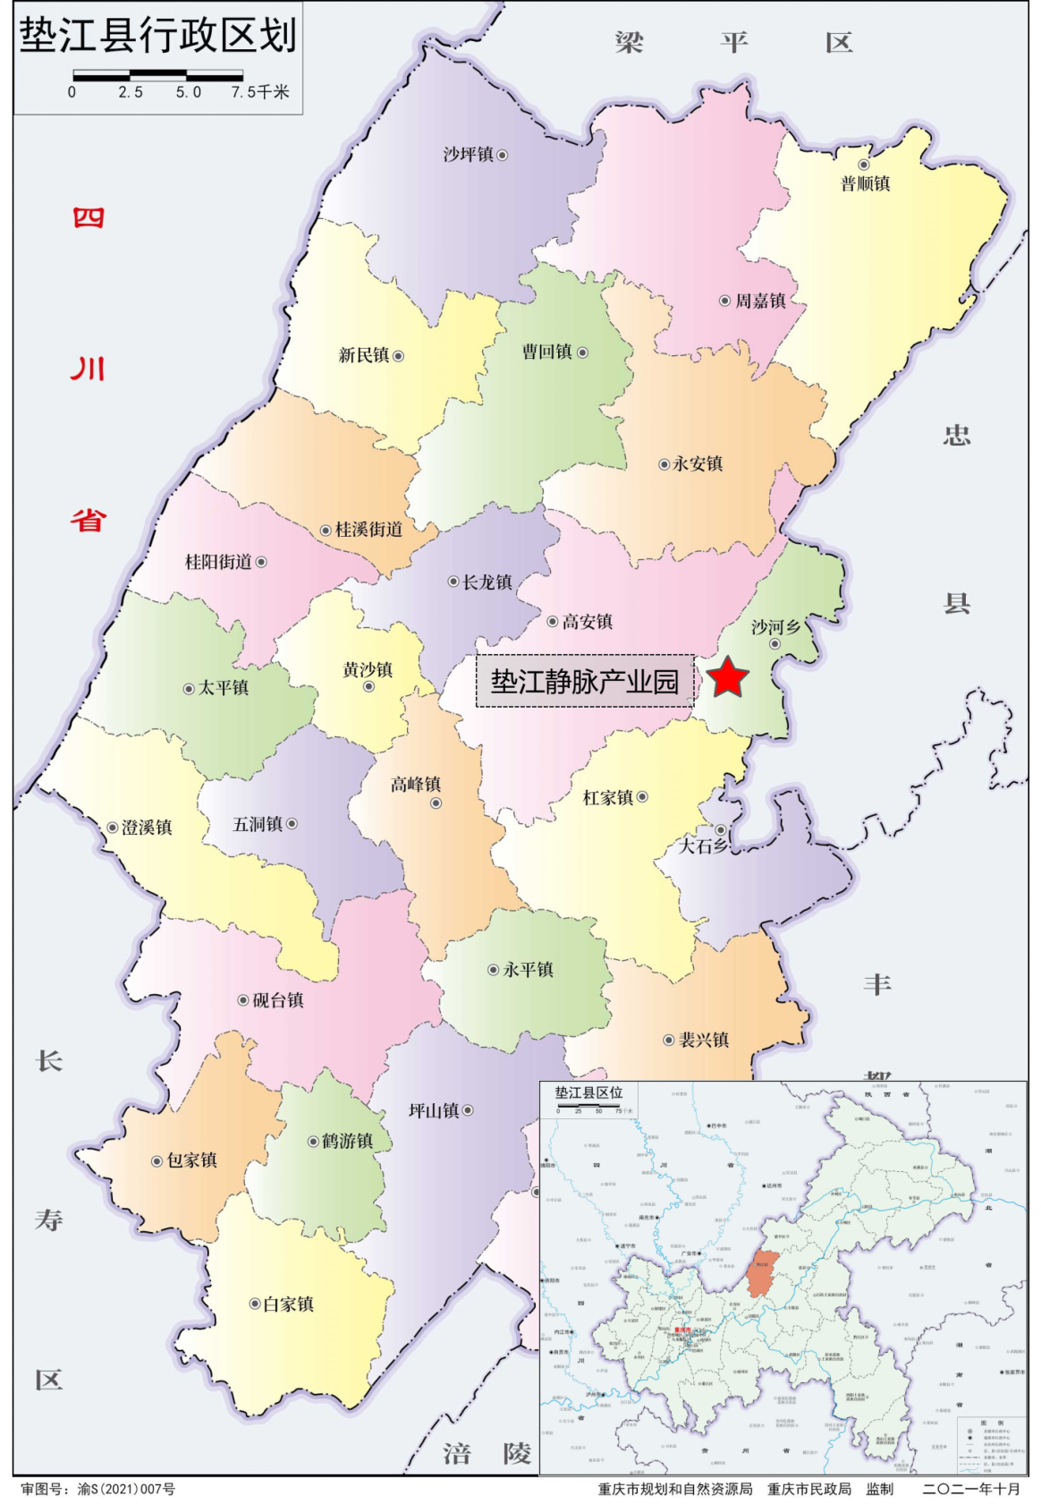
图1 静脉产业园区位图

自然条件

地形地貌
地处全市三大地貌单元中的川东平行岭谷区，精华山、黄草山和明月山东西对峙、巍峨峻拔，山势走向接近平行。地势自东北向西南倾斜，境内最高点明月山峰顶山海拔1183米，最低点白家镇长寿湖湖滨地带海拔320米，高程在500米以下的山地、丘陵面积占全县的82%。三山之间槽谷地带宽阔，圆包状、长条状、台坎状孤丘遍布，平坝镶嵌其间，形成延绵起伏的丘陵地貌，南部为鹤游坪台地，呈现“三山一槽一台”的空间特征

气候气象
垫江县属四川盆地湿润季风气候区，其特点是：冬暖春早、无霜期长、雨量充沛、湿度大；日照偏少、云雾多、辐射弱；夏季多高温伏旱，初夏与晚秋多低温阴雨，具有光、热、雨同季的温热特征；地面风速小，静风频率高，不利于污染物的输送与扩散。并且在亚热带西太平洋高压控制下，常有伏旱、暴雨、冰雹及绵雨等灾害天气出现。
根据垫江县气象部门多年的统计资料，其常规气象参数如下：
表2 垫江县常规气象参数一览表
类别 | 参数 | 类别 | 参数
年平均气温 | 17.6 ℃ | 年日照时数 | 1262.1 h
极端最高气温 | 40.9 ℃ | 年均无霜期 | 289 d
极端最低气温 | —2.69 ℃ | 主导风向及频率 | NE，16%
年均降水量 | 1153 mm | 年均风速 | 1.5 m/s
年均相对湿度 | 82% | 静风频率 | 51%

水文特征
溪河水网密布。溪河湖库众多，全县水域面积占全域面积的3.80%。境内有大小溪河155条，均属长江水系龙溪河流域。一级河道龙溪河总长97.2公里；二级河有大沙河、回龙河、桂溪河、卧龙河、余马河、三汇河、打渔溪等7条，总长190.7公里；三级河有33条，总长326.4公里；四级河有114条，总长236.7公里。河流总长度753.8公里，河网密度0.5公里/平方千米，径流总量8.37亿立方米。全县流域面积20平方公里以上河流29条，流域面积50平方公里以上河流11条，流域面积1000平方公里以上河流1条，水库122座，山坪塘5195口，蓄水池3196处，渠沟1151.47公里，总蓄引提水能力达1.58亿立方米，共同构成“溪河纵横、沟渠密布、湖库众多”的水系格局。

自然资源
矿产资源品种多，有石灰岩、岩盐、天然气、钾盐等十多种矿产，非金属矿储量丰富，其中石灰岩的分布面积大、矿层厚、品味高；岩盐储量丰富，已开采利用；天然气被国家列为重要开发基地，拥有卧龙河、大天池两大国家级天然气田和全国唯一县属国有天然气采配供企业，天然气年供应能力10亿方以上；钾盐矿是自然资源部拟纳入“十四五”全国26个钾盐出让备选库区块之一，可用于工业化开采的钾盐矿石储量41.2亿吨。

基础设施

外部交通
静脉产业园对外道路现状仅有东侧龙桥北路，北接省道203，南接国道350。

给水条件
静脉产业园取水可从龙滩水库供水管网接入。

供电条件
静脉产业园南侧6千米处有国电杠家35千伏变电站，可作为电力入网点。建议在详细性控规编制阶段论证变电站规模符合性，若不满足园区需求，需规划新建变电站。

静脉产业园用地现状
静脉产业园规划选址位于沙河乡，征用南山村1组、南山村2组56.09公顷（约为841.35亩），其中重庆垫江三峰新能源发电有限公司已建有生活垃圾焚烧发电项目，用地规模为6.075公顷（约为91.13亩）。其余用地约50.015公顷（约为750.22亩）基本处于自然原始状态，基本未开发建设，不涉及永久基本农田。

产业现状
垫江县工业基础较好，已逐步形成先进材料、汽摩装备、食品药品及农产品加工“2+1”主导产业。
汽摩装备主要有汽摩零部件、智能阀门两大细分赛道，未来将聚集更多汽摩零部件企业，特别是智能网联新能源汽车整车企业。汽摩装备产业在生产中产生的固体废物包括一般工业固废和危险废物，一般工业固废主要是机加过程的金属类废边角料如废铝皮等；危险废物包括废矿物油与含矿物油废物如废机油、废润滑油等，染料、涂料废物如漆渣等，有色金属采选和冶炼废物如铝材加工过程中的铝灰渣等。
先进材料包含新能源材料、装配式建筑部品部件、天然气化工三大细分赛道。天然气化工产业在生产中产生的固体废物包括以污泥和废催化剂为主的一般工业固废，以及废有机溶剂与含有机溶剂废物（主要成分为废亚硝酸）和废矿物油与含矿物油废物等危险废物。新能源材料产业在生产中产生的一般工业固废主要包括边角料和不合格产品等金属废料；危险废物主要包括废弃电池、废弃化学品等。装配式建筑部品部件在生产中产生的固体废物主要是以脱硫石膏等为主的一般工业固废和少量危废。
食品药品及农产品加工业包含休闲食品、现代中药及中成药两大细分赛道，生产中产生的固体废物主要是菜皮、污泥等一般工业固废和废药物、药品等危险废物。

面临形势

存在问题
固体废物分类收运体系不完善。《一般固体废物分类与代码》（GB/T 39198—2020）、《国家危险废物名录（2021年版）》及其豁免清单、《垫江县生活垃圾分类工作实施方案》（垫江府办发〔2019〕21号）等系列文件发布实施，固体废物分类收运处置体系面临较大调整。其中，生活垃圾实施源头分类收集后，其配套的中端转运车辆需按分类要求补充完善，后端相应处置基础设施亟待完善；危险废物管理逐步精细化，现行危险废物利用处置体系不能满足动态管理需要；建筑垃圾应按照工程渣土、工程泥浆、工程垃圾、拆除垃圾和装修垃圾五类进行分类收集、分类运输、分类处置，优先资源化利用，垫江县尚未建立针对建筑垃圾收运处置的管理体系，仅针对土石方处置情况有少量统计，其他类别均未形成统一的管理口径。
固体废物资源综合利用及处置产业链薄弱、缺失。随着垫江县生活垃圾“以烧代填”规模扩大，飞灰产生量大幅增长，生活垃圾填埋场预留飞灰填埋区域不足以长期支撑焚烧厂飞灰处置。一般工业固体废物主要依托周边区县一般工业固体废物集中处置设施处置，县内一般工业固废资源化利用及处置产业链处于空白。建筑垃圾以填埋为主，细分类别建筑垃圾处置和资源化利用亟待补链。县内4家具备危险废物利用资质的企业处理类型较为单一，同时有3家于2023年获得相关资质，处理能力有待提升，其余4家企业仅具备收集暂存功能。铝灰渣和二次铝灰纳入《国家危险废物名录》，短期内如铝灰渣等有色金属冶炼废物处置利用将存在缺口。病死病害动物处理能力已属超负荷运转，且因场址与居民区较近，常因运营过程中产生的异味受到居民举报，急需挑选新的厂址进行迁建扩能。
静脉产业园建设及运营机制尚处于探索阶段。在国家大力推行“无废城市”和“循环经济”政策下，静脉产业园成为城市固废实现健康循环的重要模式。2022年重庆市相继颁布了《静脉产业园规划方案》（渝规资〔2022〕461号）、《重庆市推进静脉产业园建设若干政策措施》（渝发改资环〔2022〕1084号），提出重点培育8个综合型静脉产业园，随后垫江静脉产业园建设工作正式启动。在此之前，垫江县的固体废物治理工作主要以社会公益事业角度发展，生活垃圾、工业垃圾、医疗垃圾、建筑垃圾分别由环卫部门、环保部门、卫生部门以及城管部门分头负责管理，这些部门既是垃圾治理监督管理部门，又是垃圾处理的具体实施单位，缺乏独立经营的积极性和处置方式的交互性，一定程度限制了垃圾产业运营的市场化。对市场而言，目前针对资源回收利用产业尚未形成规范性产业发展政策和市场监管模式，缺乏强有力的、长期的激励机制和制约机制，限制了企业参与固废处置产业链的积极性，也限制了公众投资进入静脉产业的热情。

现有优势
具备围绕生活垃圾发电建设静脉产业园基础。以生活垃圾焚烧发电为核心的静脉产业园是我国静脉产业园建设的主要模式之一，国内已有诸多实践案例。垫江静脉产业园作为综合型静脉产业园以垃圾焚烧发电项目为核心，可为园区内其他项目提供电能和热能，同时还可以协同处理其他项目产生的废弃物，形成循环的物质流和能量流，实现园区项目协同，功能整合，资源循环利用。
入选市级重点培育综合型静脉产业园名单。静脉产业园由重庆市统筹布局，垫江作为重点培育的8个综合型静脉产业园之一，是主城都市区渝东新城固体废物处置及资源化利用产业发展的重要载体。县政府高度重视，成立推进工作领导小组，出台静脉产业专项行动计划——《垫江县静脉产业园建设工作方案》，整合多方资源合力推进静脉产业园高质量发展。
拥有链接主城都市区中心城区和渝东北三峡库区的区位优势。垫江县地处重庆市东北部，东与丰都县，忠县相连，南与涪陵区，长寿区相接，西与四川省大竹县，邻水县毗邻，北与梁平区交界，上接巴渝之雄，下引夔门之胜，是重庆1小时经济圈和渝东北翼的重要节点，川渝东部的陆上交通枢纽，地处重庆、万州，涪陵等大中城市的交合地带，境内规划建设有“两铁三快四高”开放通道体系，构建了“六纵六横”城市道路网络体系，区位交通优势十分明显。

总体要求

指导思想
以习近平新时代中国特色社会主义思想为指导，全面贯彻党的二十大、二十届三中全会精神，完整准确全面贯彻新发展理念，深入落实市委、市政府有关工作部署，以垫江被纳入重庆主城都市区渝东新城为契机，以生活垃圾、危险废物、病死及病害动物、一般工业固体废物、建筑垃圾无害化处置和资源化利用为重点，突出“绿色低碳、集约高效、循环发展”理念，加快经济社会发展全面绿色转型，构建“一园四区”空间布局，深入实施强化要素保障、提升招引能力、完善运营机制、强化生态建设、深化区域协同、建设创新体系六大重点任务，高水平建设规模优势突出、集聚效应明显、生态环境友好的静脉产业园，助推渝东新城生态城市和明月山绿色发展示范带建设。

规划原则
坚持统筹规划。将静脉产业园规划纳入县国土空间规划，加强与城市总体规划、生态环境保护规划等各项规划充分衔接，系统性规划园区各类固体废物处理设施，形成“一园四区”发展格局。
坚持生态优先。充分考虑区域资源禀赋、环境容量、废弃物处理承载力，以采用先进技术装备为原则选择入园企业，严格落实相关环境标准，降低污染物排放，防控环境风险，打造生态型、公园型静脉产业园。
坚持市场主导。注重发挥政府和市场的协同作用，营造公平竞争市场环境，强化企业投资主体地位，激发市场主体活力；鼓励采用ABO、PPP等多元投融资模式，吸引更多社会力量参与静脉产业园建设、运营和服务。
坚持集聚集约。突出规模化、集约化和产业化，合理进行功能分区，促进产业集聚；根据固体废物处置产排特点，加强基础设施共建及防护距离共享，集约利用土地资源，保障园区土地资源的可持续利用和高效利用。
坚持循环利用。按照“减量化、再利用、资源化”的原则，积极布局固体废物资源化利用基础设施，促进各类处理设施间的资源、物料共享使用，推动形成园区内自有循环产业链，减少资源消耗，提高资源利用效率。

发展定位
“多位一体”的综合型静脉产业园。立足主城都市区渝东新城资源禀赋，联动主城都市区中心城区和渝东北三峡库区，结合“无废城市”发展理念，为区内“2+1”主导产业企业配套的同时，辐射长寿、涪陵等周边区县，以固体废物循环经济产业为功能主体，构建集固体废物的收集与贮存，循环再生利用技术的研发应用，固体废物的减量化、资源化、无害化处置为一体，综合型、生态型、开放型的固体废弃物资源再生利用产业园。
“绿色低碳”的综合性静脉产业园。以打造绿色化、低碳化的静脉产业园为目标，以“生态优先、绿色发展”为主旋律，统筹推进静脉产业园建设，建立环保与可持续发展的生态系统，促进节能减排、资源循环利用、水处理、垃圾处理等环境友好的措施，以减少对自然资源的消耗和环境的污染，打造绿色低碳”的综合性静脉产业园。
“示范性强”的综合性静脉产业园。依托静脉产业园区产业优势，打造静脉产业园科普展厅，搭建再生资源技术展示平台，再生资源循环利用交流中心，实现产教研融合。结合产业发展特色，为区内“2+1”主导产业企业做好配套，做到固危废不离区，大件垃圾、一般工业固废、建筑垃圾和危险废物经资源化利用后的产品反哺垫江县内各企业，高质量、‌高标准、‌高水平建设“示范性强”的静脉产业园。

发展目标
到2026年，基础设施基本建成，初步构建集收集、贮存、处置能力为一体的综合型静脉产业园。到2030年，有色金属固体废物资源综合利用产业集群基本成型成势，形成固体废物资源利用产教研结合、互惠双赢新局面。展望至2035年产业总产值规模将达到56亿元，建成一个静脉能力强劲，创新实力雄厚，回收渠道畅通，企业发展健康的低碳静脉产业园。
表3 静脉产业园发展目标
类别 | 指标 | 单位 | 2026年 | 2030年 | 2035年
总体  目标 | 总产值规模 | 亿元 | 10.32 | 24.0 | 35.1
总体  目标 | 税收 | 亿元 | 0.26 | 0.60 | 0.88
静脉  能力 | 再生金属 | 万吨 | 11.4 | 21 | 30
静脉  能力 | 再生基础油 | 吨 | 1354.2 | 2257 | 3385.5
静脉  能力 | 生活垃圾处置能力 | 吨/天 | 400 | 400 | 800
静脉  能力 | 病死及病害动物处置能力 | 吨/天 | 10 | 10 | 40
资源化  利用率 | 一般工业固废综合利用率 | % | 72 | 80 | 85
资源化  利用率 | 建筑垃圾综合利用率 | % | 61 | 65 | 70
科技  创新 | 静脉产业园科普展厅 | / | 建成 | / | /
科技  创新 | 再生资源技术展示平台 | / | / | 建成 | /
科技  创新 | 再生资源循环利用交流中心 | / | / | 建成 | /

产业发展规划

重点发展三大领域，奠定园区静脉产业基础
垫江静脉产业园按照“统筹规划、分步实施”的思路，近中期大力推动生活垃圾焚烧发电满产达效，加快集聚以有色金属冶炼废物资源化利用为核心的危险废物处置设施，合理规划发展病死病害动物处置设施，构建综合型静脉产业园发展底座。远期有序推进生活垃圾焚烧发电和病死病害动物处置能力扩大，逐步丰富危险废物资源化利用类别，形成特色鲜明的综合型静脉产业园。

生活垃圾处置及资源综合利用

产业环境
- 产业地位
围绕生活垃圾焚烧设施打造静脉产业园是我国静脉产业园区的主要发展模式，是重庆市静脉产业园布局的基本原则，也是未来生活垃圾处置的主流方向。
2019年，重庆市人民政府下发了《重庆市人民政府办公厅关于进一步推进生活垃圾分类工作的实施意见》（渝府办发〔2019〕82号），意见明确指出，2019年所有区县城市建成区、建制乡镇政府所在地全面推行生活垃圾分类，根据分类后的其他垃圾产量及其趋势，加快以焚烧为主的生活垃圾处理设施建设，中心城区力争2020年生活垃圾基本实现全焚烧，中心城区以外区县政府按照规划加快生活垃圾焚烧设施建设。随着生活垃圾“以烧代填”的不断推进，生活垃圾焚烧发电项目的建设、扩能，以及余热利用、热电联产等项目建设步伐逐步加快。
- 市场需求
垫江县生活垃圾产生量逐年增加，2023年，全县生活垃圾产生量120256.38吨，厨余垃圾6354.58吨。垫江县境内现仅有一座生活垃圾填埋场，即垫江县生活垃圾填埋场，位于垫江县城北侧上南印寺，设计处理能力170吨/天，总库容190万立方米。目前垫江县生活垃圾填埋场大部分区域库容已达到设计使用能力，仅预留部分区域用以处置生活垃圾焚烧厂飞灰，其余区域开始进行封场治理，因此生活垃圾填埋场库容已趋饱和，生活垃圾焚烧厂已成为垫江生活垃圾处置的主要依托。
（3）产业基础
生活垃圾焚烧发电一期项目已建成，生活垃圾正式步入焚烧处置方式。垫江生活垃圾焚烧厂1期工程于2022年10月底建成运营，项目建成后垫江县内生活垃圾均运至焚烧厂处置，形成餐厨垃圾处理能力60吨/天，生活垃圾焚烧能力400吨/天的处理规模，年最大发电量57000×10⁴千瓦时/年、年最大售（上网）电量4731×10⁴千瓦时/年，可满足垫江县目前生活垃圾处置需求。
垃圾收运设施建设取得显著成效，垃圾分类扎实推进。垫江县积极完善有害垃圾、可回收物、厨余垃圾和其他垃圾分类转运功能，前端设施配置率已达100%，建成503个四分类投放亭、359个三分类投放亭、7714组二分类投放桶。同时大力推动生活垃圾分类收集转运一体化项目建设，规范实施转运，中端在现有的63辆转运车（其中：有害垃圾收运车1辆、再生资源回收运车1辆、厨余垃圾收运车7辆、其他垃圾收运车54辆）。末端垫江县生活垃圾焚烧发电厂正式投入运营后，可完全消纳处置垫江县全年生活垃圾分类中厨余垃圾和其他垃圾；可回收物由再生资源回收利用企业或者资源综合利用企业实施循环利用；有害垃圾中属于危险废物的，交由危险废物处置单位处置。
再生资源回收体系日趋完善，“两网融合”基本建立。垫江县基本建成三级回收网络体系，通过再生资源回收网点和农村电子商务中心，构建县镇村全面覆盖的网格化回收体系。城区完善76个再生资源回收点和“重庆智荣再生”再生资源分拣中心；乡镇共建成302个再生资源回收站点，26个再生资源回收站，103个再生资源兑换积分超市，正常运行的沤肥池467个，实行“一村一点、一镇一站”；新增50个两网融合服务点，并上线“重庆智荣再生”微信小程序实行预约回收、上门回收，形成“线上线下相结合”的回收模式。

发展方向
做大生活垃圾资源化利用规模。以厨余垃圾、餐厨垃圾、一般生活垃圾等焚烧发电为重点，依托现有生活垃圾焚烧发电技术和资源优势，积极对接引入涪陵、长寿等周边区县生活垃圾，加快推进生活垃圾焚烧发电一期项目（处置能力400吨/天）实现满产，有序推进生活垃圾焚烧发电二期（处置能力400吨/天）项目建设，持续做大生活垃圾焚烧发电规模。鼓励企业积极探索沼气综合利用、烟气余热深度利用，提高能源利用效率。以餐厨垃圾及家庭厨余垃圾为重点，因地制宜选择科学合理的处理技术路线，探索布局利用餐厨垃圾和厨余垃圾生产生物柴油、沼气、土壤改良剂、生物蛋白等资源化利用项目，提高生活垃圾处理能力和资源利用水平。
构建二次污染物处置体系。飞灰处理采用“固化稳定+卫生填埋”方式基础上，鼓励企业积极探索飞灰融熔处理、水泥窑协同处理等其他资源化利用技术。焚烧炉渣处置以道路基层骨料、填埋场覆盖材料和水泥/混凝土替代骨料等应用重点，积极引进焚烧炉渣资源化利用设施，避免或减少焚烧炉渣进入填埋场。渗滤液处置在“预处理+UASB厌氧+MBR+STRO+RO”工艺路线基础上，鼓励企业积极开展蒸发、高级氧化等浓缩液处理工艺试点示范，探索浓缩液残渣资源化利用与无害化处理的新路径。
完善生活垃圾收运体系。加快生活垃圾分类投放收集系统建设，进一步完善垃圾收集箱体、清运车辆配备，建立与分类收集相衔接的运输网络体系，提升生活垃圾焚烧处理和厨余垃圾资源化处理能力，提高生活垃圾中低值可回收物的回收和利用水平。推动垃圾分类数智化应用，促进生活垃圾分类回收管理信息化、便捷化、智能化。加强农村生活垃圾收运处置，以村（社）为单位成立生活垃圾治理小组，加大生活垃圾分类治理宣传力度，建立“户分类、村收集、镇（乡）转运、县级处理”收运处置体系，深化农村生活垃圾分类和资源化利用国家级示范县建设。
全流程打通大件垃圾资源化利用通道。依托生活垃圾信息化管理平台，开发大件垃圾回收通道，探索大件垃圾“一键”预约回收模式，建立起一套合理规范、科学高效、便捷可行的大件垃圾回收处理体系。联合二手市场，探索形成大件垃圾资源化利用相关标准和鼓励政策，实质性推进废旧家具线上线下二手交易、慈善捐赠以及翻新再利用等活动。探索联合建筑垃圾中装修垃圾处置企业，开展“大件垃圾资源化利用研究”，探寻提升大件垃圾、拆解产物资源化利用率的有效途径。
表4 生活垃圾处置及资源综合利用发展方向及重点
发展方向 | 近中期 | 远期 | 发展策略
生活垃圾焚烧发电 | 垫江县生活垃圾收集转运一体化建设项目建设 | 扩大处置能力 | 不断完善县内城镇、农村生活垃圾分类回收运输前端、后端设施；逐步扩大处理范围到相邻区县。
餐厨垃圾、厨余垃圾资源化利用 | / | 探索餐厨/厨余垃圾昆虫养殖，转化能源生物柴油、氢气、乙醇以及其他高值化利用方案 | 鼓励企业依靠现有条件探索联合科研机构开展餐厨/厨余垃圾资源化利用研究，最终确定资源化利用项目建设方案。
二次污染物处置 | / | 探索飞灰融熔处理、水泥窑协同处理技术；探索渗滤液蒸发、高级氧化等浓缩液处理工艺 | 依托生活垃圾焚烧发电项目现有条件，联合高校组建二次污染物处理工艺研发团队，开展相关科研，建立二次污染物处理工艺试点示范。
大件垃圾资源化利用 | 建立大件垃圾回收体系 | 引进大件垃圾资源化利用企业 | 依托垫江县生活垃圾收集转运一体化建设项目（涵盖大件垃圾）建立大件垃圾回收体系，联合线上线下二手交易、慈善捐赠等企业完善大件垃圾资源化利用产业链，打造大件垃圾资源化利用企业。

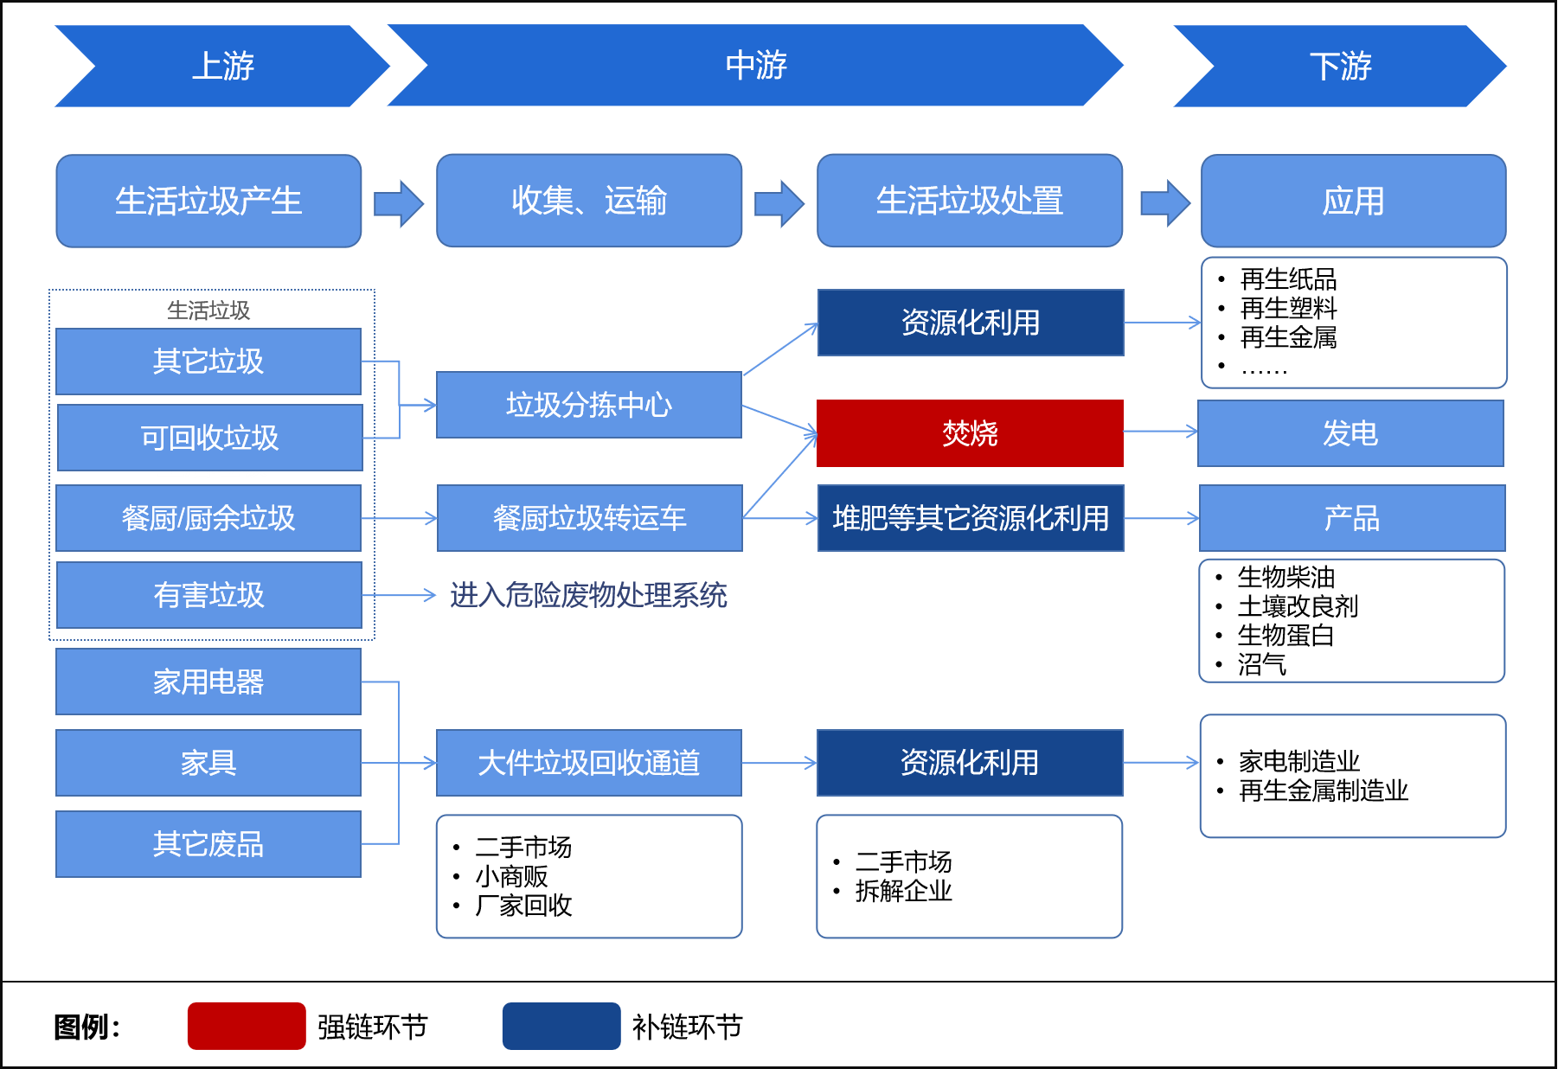
图2 生活垃圾处置及资源综合利用产业链示意图

危险废物处置及资源综合利用

产业环境
- 产业地位
随着危险废物政策的不断完善，以及重庆市对环境监管力度的不断加大，危险废物收集体系日益健全，危险废物产生、收集、集中处置量将继续增长，危废处置是当前危废行业所面对的最大问题之一，主流的处理方式包括填埋、焚烧、化学处理等，存在一定的环境风险和能耗问题。近年来，危废资源化利用得到了广泛的认可和重视。资源化利用可以减少危废的产生，还可以通过一些技术手段将危废转化为有用的资源。因此，危废资源化利用是当前危废行业发展的重要方向之一。
- 市场需求
2023年全县危险废物产生量共计11264.708吨，收集处置率100%，主要产生于县内主导产业。危废产生量排名前五的分别为HW18飞灰固化物、HW06废有机溶剂与含有机溶剂废物、HW08废矿物油与含矿物油废物、HW48有色金属采选和冶炼废物（以铝灰渣、二次铝灰为主）、HW01医疗废弃物，产生量分别为3603.04、3550.78、1556.44、1068.37、411.15吨，占全县危废总量的31.98%、31.52%、13.82%、9.48%、3.65%。垫江县目前仅具备HW06废有机溶剂与含有机溶剂废物、HW08废矿物油与含矿物油废物、HW01医疗废物、HWO9油/水、烃/水混合物或乳化液等废弃物处置利用能力，其余危废均运至江津区、长寿区、潼南区以及四川省等地区经R15其他、C1水泥窑共处置、R9废油再提炼或其他废油的再利用以及D10焚烧等方式处置或再利用。
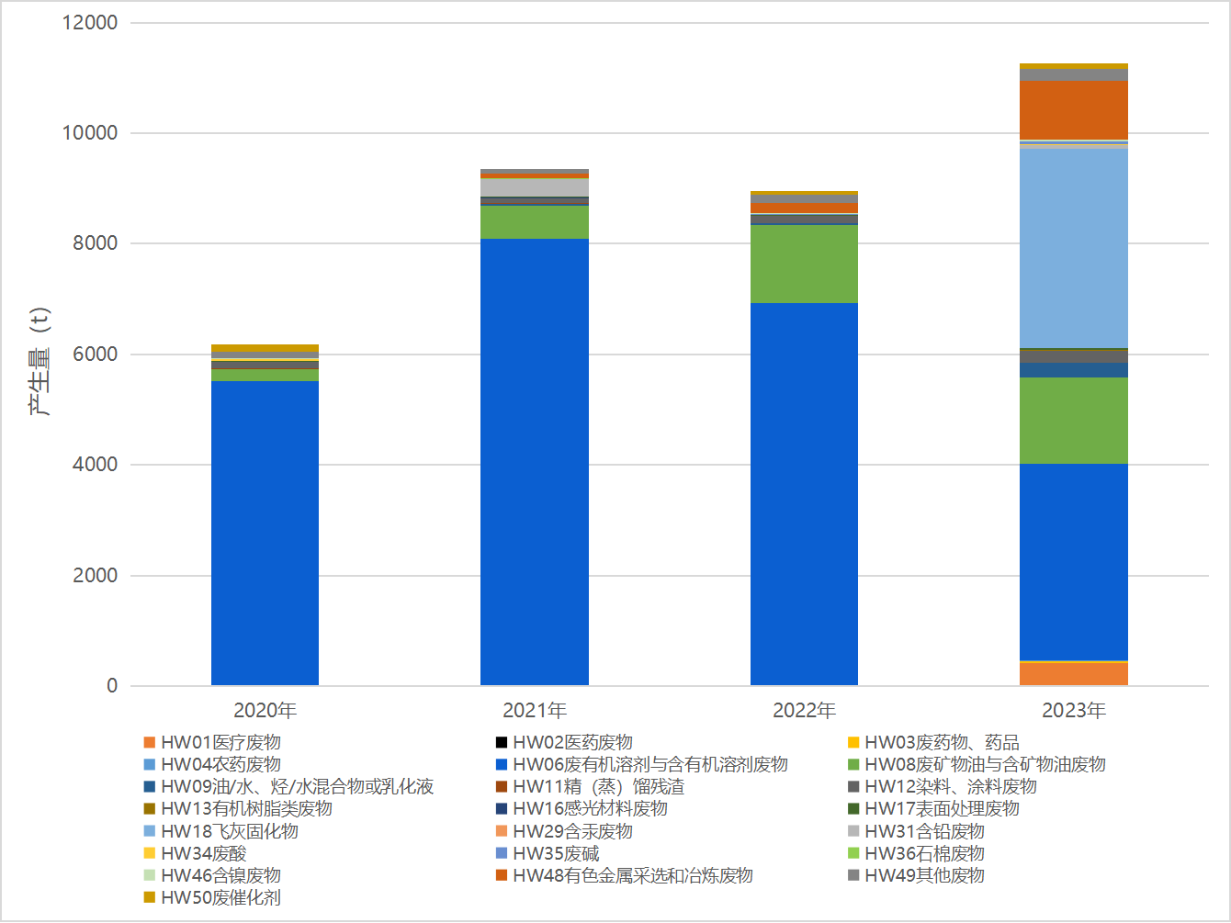
图3 垫江县近四年工业危险废物产生量柱状图
随着《国家危险废物名录（2021年版）》的修改，较2016年版《名录》减少了12种，新增豁免16个种类危险废物，推动了危险废物管理的精细化，现行危险废物利用处置体系不能满足动态管理需要，需要实行更灵活的利用豁免管理，促进危险废物综合利用。同时，铝灰渣等金属屑危险废物处置利用，生活垃圾中的有害垃圾等薄弱环节需进一步强化处置利用能力。

- 产业基础
主要危险废物的收集和处置能力基本建立。截至2023年底，垫江工业危险废物收集、处置企业共8家，其中4家企业仅能进行危险废物的收集，4家具备危险废物利用资质的企业处理类型较为单一，同时有3家于2023年获得相关资质。
危险废物信息化管理已趋完善。全县危险废物产生单位307家均已按要求在固体废物管理信息系统中完成信息填报登记，垫江县逐步推进危险废物精细化信息化的应用，不断提升危险废物监管能力，全面掌控危险废物的种类、数量、流向、贮存、处置等，已实现档案管理动态化。

发展方向
建立有色金属冶炼废物资源综合利用产业链。以铝灰渣为主导，积极引进一批工艺先进、污染治理水平高的有色金属冶炼废物资源化综合利用项目，填补产业缺口，逐步建设立足垫江、辐射重庆乃至西南地区的有色金属固体废物资源综合利用基地。鼓励企业积极探索铝灰渣有价组分高效高值资源化技术，余渣资源化和无害化处置技术，提高产品附加值。健全有色金属冶炼废物污染防治长效机制，根据《重庆市危险废物定向利用许可证豁免管理实施方案》（渝环〔2022〕47号）以县内铝灰渣产废企业为基础，探索实施危险废物“点对点”定向利用豁免管理机制，引导产废企业和利用企业双向对接，推进铝灰渣“点对点”资源化利用，破解铝灰渣处置难题，形成可复制的危险废物定向利用豁免管理示范样板，向县内其他可利用的豁免类危险废物推广。围绕有色金属冶炼废物资源化综合利用项目中再生金属产品类型，向下游再金属精深加工产业延伸，鼓励企业开展再生铝新材料研发和绿色产品制造，衔接县内汽车、摩托车、机械设备产业，形成县内产业闭环。
完善废矿物油收运处置产业链。稳妥有序推进危废收集处理企业“退城入园”，将有条件的危废收集处置企业统归到静脉产业园发展。依托县内汽车制造、汽车维修企业，探索废矿物油分类收集、贮存、转运网络体系建设，鼓励危废收集企业购置具有类收集功能的废油回收车，从源头实施油品分类分级回收，打破废矿物油收运原始现状，提高废矿物油综合利用价值和再生利用率。鼓励有废矿物油收集资质的企业建立对应类别的处置能力，或引入“废油再提炼或其他废油的再利用”处置方向企业，推动废润滑油再生炼制成润滑油基础油。鼓励企业优先采用先进的溶剂精制和加氢精制等精制工艺技术，生产高品质的I类、II类基础油甚至白油等高附加值产品。鼓励企业开展关键核心技术攻关如膜分离技术、真空净油技术、超临界萃取分离、分子蒸馏技术等，研究出降本增效之法，使新技术应用于市场中。
逐步补齐其他危废收运处置产业。聚焦危废产生量大、处置能力有缺口的细分类别，建立健全危废收集分类贮存设施，以垫江县为基础，辐射长寿、涪陵等周边区县，提供“兜底式”保障，满足应急需求。针对生活源危险废物、废铅酸蓄电池、废矿物油等非工业源危险废物以及小微企业收运薄弱环节建立健全非工业源危险废物收集体系。围绕危废收集贮存设施，逐步引进危废资源化利用企业，提高危险废物资源化利用水平，减轻危险废物末端处置压力。
表5 危险废物处置及资源综合利用发展方向及重点
发展方向 | 近中期 | 远期 | 发展策略
有色金属冶炼废物资源综合利用 | 有色金属冶炼废物资源综合利用项目建设 | 打造有色金属固体废物资源综合利用基地 | 加快现有招商项目建设运营，建立“点对点”定向利用豁免管理机制，制定吸引政策，加速相关产业链汇聚。
废矿物油收运处置 | 完善废矿物油分类收集、贮存、转运网络体系建设 | 延长废矿物油资源化利用产业链，引进再生I类、II类基础油或白油等产业 | 关注县内现有废矿物油收运企业，逐步引导“退城入园”，推动企业开展收运设施改造，并鼓励相关企业建立对应类别的处置能力。
其他危废 | / | 引进当前缺口最大危废收运处置企业 | 依托现有危废动态管理系统对细分类危废量产生进行动态监控，为远期危废行业发展趋势预测提供支撑，适时引进有前景的处置行业。

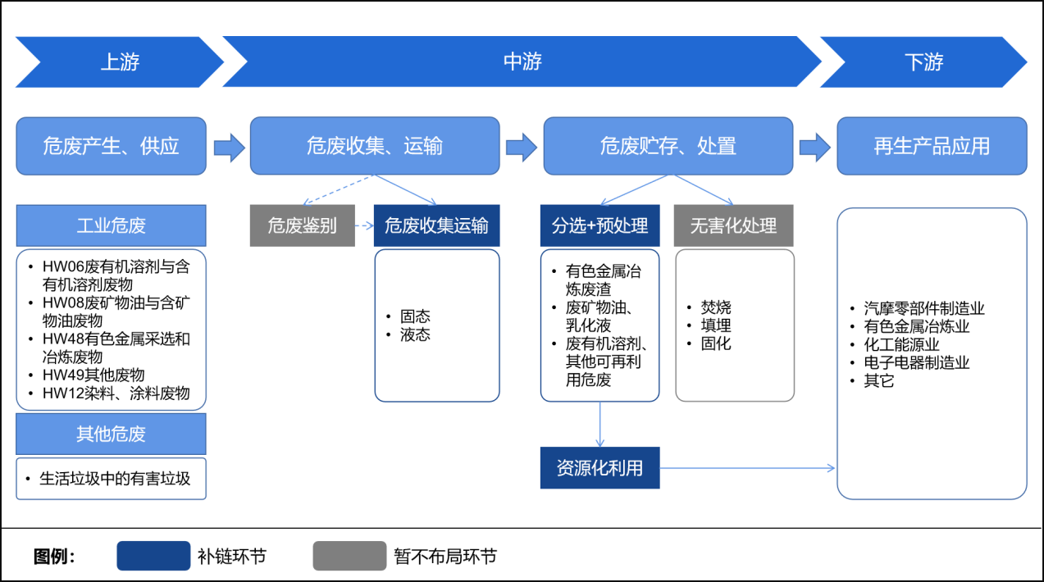
图4 危险废物处置及资源化利用产业链示意图

病死及病害动物处置

产业环境
- 产业地位
近年来畜禽重大疫病时有发生，给养殖业和人体健康带来重大损害和严重威胁。动物卫生安全问题不仅仅会影响到动物的生长健康和经济效益，同时也对人类的健康和社会的稳定造成威胁。病死及病害动物不按国家有关规定进行无害化处理，极易造成重大动物疫病和人畜共患病的扩散蔓延，特别是病死畜禽流入消费市场，将直接威胁群众身体健康。重庆市病死及病害动物无害化处置能力相对滞后，垫江县病死畜禽无害化处理场是重庆市病死及病害动物无害化处置的重要依托之一。
- 市场需求
目前全市已建成垫江、黔江、开州、忠县、荣昌5处病死及病害动物无害化处理场。其中，忠县、荣昌2座无害化处理场正在改造，只有垫江、黔江、开州3个无害化处理场运营，仅能满足无害化处理总需求量的20%，其他区县均没有完善的无害化处理设备设施。垫江县病死及病害动物无害化集中处理场现处理规模为10吨/日，服务范围覆盖垫江、长寿、涪陵、梁平、丰都、渝北等区县，2023年处置畜禽共计131396头（只），病死及病害动物处置能力已达饱和，急需扩能。

发展方向
建立病死及病害动物处置中心。加快推进垫江县病死畜禽无害化处理场迁建工作，并进行升级扩能，实现集中无害化处理场日处理能力40吨，收运处置范围辐射梁平区、长寿区、涪陵区、渝北区等周边地区，逐步减少深埋、化尸窖处理方式。鼓励企业设计采用余热余压回收利用、能量梯级使用、沼气综合利用等技术，提高能源利用效率。完善收运流程，引导处置中心围绕服务范围，按需配齐转运、贮存设备设施，鼓励企业购置视频摄像头、行车记录仪、实时定位等设施设备，实现自动定位收集、实时远程监控、环节追溯可视。依托重庆市农业农村委建立的无害化处理监管信息系统，实现大数据资源共享，智能统计分析，为动物疫病预警、防控等提供科学的数据。
健全无害化处理运行机制。联合政府动物卫生监督机构与养殖业主、保险公司、专业无害化处理企业四方联动构建高效衔接、相互促进的“1+3”四方联动的无害化处理长效运行机制，实现病死猪无害化处理全覆盖、生猪养殖保险全覆盖和全程信息化管理，强化全过程痕迹可溯。全面提升病死猪无害化处理监管水平，杜绝病死动物尸体乱抛乱弃或流入消费市场，病死动物化制产出的肉骨粉流入常规肉骨粉市场等现象发生。严格病死陆生野生动物无害化处理，建立病死陆生野生动物无害化处置流程，参照 《病死陆生野生动物无害化处理管理办法》（林护发〔2023〕65 号），实施病死陆生野生动物处置。
表6 病死及病害动物处置发展方向及重点
发展方向 | 近中期 | 远期 | 发展策略
病死及病害动物处置 | 建设病死及病害动物处置项目；健全无害化处理运行机制 | 扩大处置能力 | 在充分论证项目可行性的前提下建立病死及病害动物处置中心；同步建立“1+3”四方联动的无害化处理长效运行机制，强化病死及病害动物处置监管。

积极布局两大领域，完善园区固废资源利用功能
垫江静脉产业园贯彻多元化发展理念，增强综合型静脉能力，近期立足体系化建设，引导垫江县一般工业固废和建筑垃圾收运流程标准化、规范化、一体化、智慧化，推动处置方式资源化、减量化、无害化。中期聚焦县内产生量前五的一般工业固废引进资源化企业，打造一般工业固废资源化利用核心能力，建设建筑垃圾处置基础设施，建立建筑垃圾资源化利用基础功能。远期围绕周边可资源化利用一般工业固体废物类别进一步丰富静脉产业园一般工业固体废物资源化利用能力，着眼高附加值建筑垃圾，提升建筑垃圾资源化利用水平。从危险废物、一般工业固废和建筑垃圾多维度聚集非金属资源，打造有色金属固体废物资源综合利用基地。

一般工业固体废物处置及资源综合利用

产业环境
- 产业地位
伴随工业的发展，一般工业固体废物总数日渐提升，且类型多种多样，成分繁杂。一般工业固体废物处置对于工业发展起着重要的作用，固废资源化利用将不仅仅是一种环保行为，更是一种经济行为。随着《关于推进大宗固体废弃物综合利用产业集聚发展的通知》（发改办环资〔2021〕1045号）、《“十四五”工业绿色发展规划》（工信部规〔2021〕178号）等文件的发布，我国开始大力推进固废资源化利用，建设固体废物资源化利用产业体系，加大力度推进固废分类处理和资源化利用。随着一般工业固体废物资源化利用产业的不断发展，可以带来更多的经济效益和就业机会。固废资源化利用也可以促进节能降耗，提升工业发展水平。
- 市场需求
2023年，垫江县纳入统计的一般工业固体废物产生量仅为31716.171吨，县内产生量排前5位的一般工业固体废物总量基本占据县内一般工业固体废物总产生量的90%以上，其中炉渣、污泥、可再生类废物、其他类废物（废砖、菜皮等）四个类别稳居前四。一般工业固体废物集中处置设施一般情况主要服务本行政辖区，有条件时，可兼顾周边区县一般工业固体废物处置需求，垫江县内暂无处置设施及相关企业。
- 产业基础
垫江县一般工业固体废物产业基础较为薄弱，县内一般工业固体废物主要由万州等周边区县一般工业固体废物集中处置设施处置，菜皮、蒜皮和动物残渣则是通过跨省利用处置，处置方式以填埋为主。

发展方向
提高一般工业固废综合利用比例。聚焦脱硫石膏、煤矸石等工业固废，引进胶凝材料、陶粒、轻质高强石膏/PVC复合材料等高附加值材料生产企业，推动大宗固废在绿色建材上的应用。聚焦汽摩零部件产业、有色金属材料产业生产中的废金属边角料等，引进一批再生金属资源化利用企业，联合危废有色金属冶炼废物资源综合利用项目，不断完善再生资源源头渠道建设，丰富再生金属品类，拓展延伸下游高附加值产品，延伸再生金属产业链。引导一般工业固废综合利用企业与下游建筑、建材、市政、交通、环境治理等应用领域深度融合，扩展再生产品门类。支持企业通过产学研用有机融合，开展工业固废综合利用关键技术、大规模高质综合利用技术研发。
建立一般工业固废“公铁”联运区域协调体系。探索工业固废“公铁”联运的区域协同模式，拓展县外市场，积极支持第三方公司，通过铁路、公路将周边区可资源利用一般工业固废原料运入，将再生资源产品运出，协同利用工业固废，强化资源配置，形成可复制、可推广的工业固废综合利用发展新模式。
表7 一般工业固体废物处置及资源综合利用发展方向及重点
发展方向 | 近期 | 中期 | 远期 | 发展策略
大宗固废资源化利用 | 一般工业固废收运体系建设 | 引进利用脱硫石膏、煤矸石等工业固废生产高附加值材料生产企业；引进再生金属资源化利用企业，“公铁”联运区域协调体系建设 | 延长产业链，扩大再生品类 | 根据县内一般工业固废构成，逐步完善一般工业固废收运体系。根据县内一般工业固废产生情况，逐步引进一般工业固废绿色建材再生应用企业。匹配县内一般工业固废处置能力建设进度，建设“公铁”联运区域协调体系。

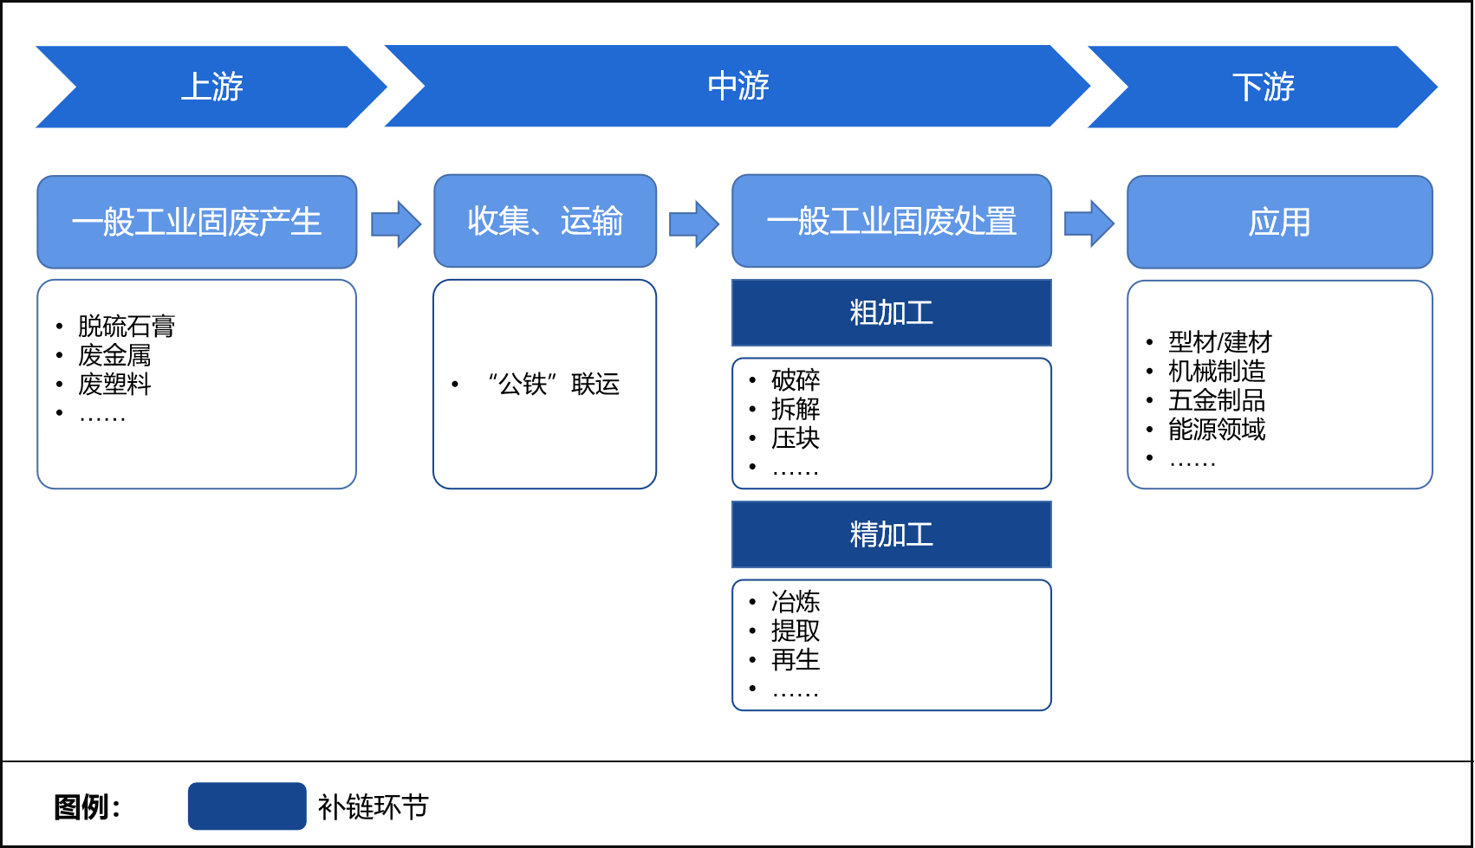
图5 产业链示意图

建筑垃圾处置及资源化利用

产业环境
- 产业地位
伴随着我国城市化建设的稳步推进，城镇化率也逐步增长，在城镇化建设中由于老旧建筑物的拆除、城市道路的修补与建设以及建材生产，每年产生的建筑垃圾与日俱增。部分建筑垃圾属于高分子聚合物材料，大多含有重金属，若不对建筑垃圾进行科学的处理，不仅是对土地资源和建筑材料的浪费，也会对环境造成污染。在国家碳达峰、碳中和的目标背景下，建筑垃圾的资源再生利用，可实现资源能源的节约。同时2020年9月1日，新固废法实施将建筑垃圾单独列置，政府将依法强制推动建筑垃圾的分类处理、回收利用和全过程管理，资源化利用迎来腾飞。
- 市场需求
2023年，垫江县统计建筑垃圾处置量84.44万立方米，均为工程渣土，采用填埋和工程回填2种方式处理，其中填埋方式处理量占98.77%。垫江县现有的建筑垃圾填埋场两座：垫江县高新区汽车产业园一支路消纳场（实际占地149.3亩，容量46.73万立方米）、垫江县东部新区健康路消纳场（实际占地39亩，容量17万立方米）均为工程渣土填埋场。垫江县区域内暂无建筑拆除垃圾、建筑施工垃圾和装修垃圾处置设施，建筑垃圾处置产业缺口较大。

发展方向
完善建筑垃圾处置基础设施。建设建筑垃圾中转场，完善建筑垃圾“暂存+分选”处理能力，按工程垃圾、拆除垃圾、装修垃圾、工程渣土、工程泥浆对建筑垃圾进行分类贮存，满足源头分类的要求。按要求配置建筑垃圾收运车辆，建立严格的收运作业制度，建立安全有序、全程可控的建筑垃圾收运系统。依托垫江县城智慧化改造项目，通过城市管理数字化平台，实现建筑垃圾一体化智慧监管。持续推动建筑垃圾前端分类管理、中段分类运输、末端综合利用。
提高建筑垃圾资源化利用水平。围绕金属类（废弃钢筋、铜管、铁丝等）、无机非金属类（混凝土、砂浆、水泥等）、其他类（轻质金属夹芯板、石膏板等）等建筑垃圾类别，引进资源化利用企业。优先发展再生骨料和再生沥青混合料产业，积极培育生产再生墙体材料、建筑构件类等下游再生制品。联合住建委建立工程渣土统筹调度调剂利用机制，加强区域间和部门间对接和协作，推动工程渣土在矿山修复、道路建设、土地复垦等重大工程中有效利用，实现资源跨区域优化配置，降低建筑垃圾填埋消纳场负担。

表8 建筑垃圾处置及资源化利用发展方向及重点
发展方向 | 近期 | 近中期 | 远期 | 发展策略
建筑垃圾处置及资源化利用 | 建立建筑垃圾收运处置体系 | 建筑垃圾处置基础设施建设 | 引进再生骨料、再生沥青混合料等建筑垃圾资源化利用企业，逐步丰富下游再生制品产业链 | 依托垫江县城市管理数字化平台，打造建筑垃圾智慧化监管体系，建立建筑垃圾分类回收基础设备，为后续引进资源化利用企业提供原材料支撑。

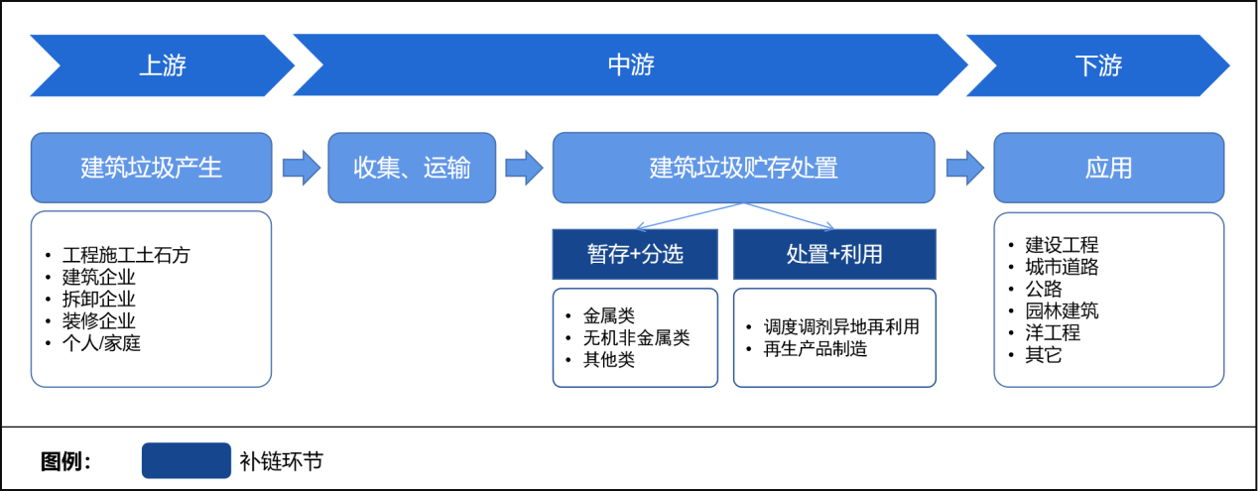
图6 产业链示意图

空间布局规划

总体布局
垫江县静脉产业园位于垫江县沙河乡，依托已建生活垃圾焚烧厂总体形成“一园四区”产业空间布局。“一园”即垫江县静脉产业园，“四区”即“三大处置利用区”和“一大配套区”。“三大处置利用区”分别为生活垃圾及病死害处置区、有色金属冶炼废物等危废处置区、建筑垃圾及一般工业固废处置区；“一大配套区”为配套服务及物流区。
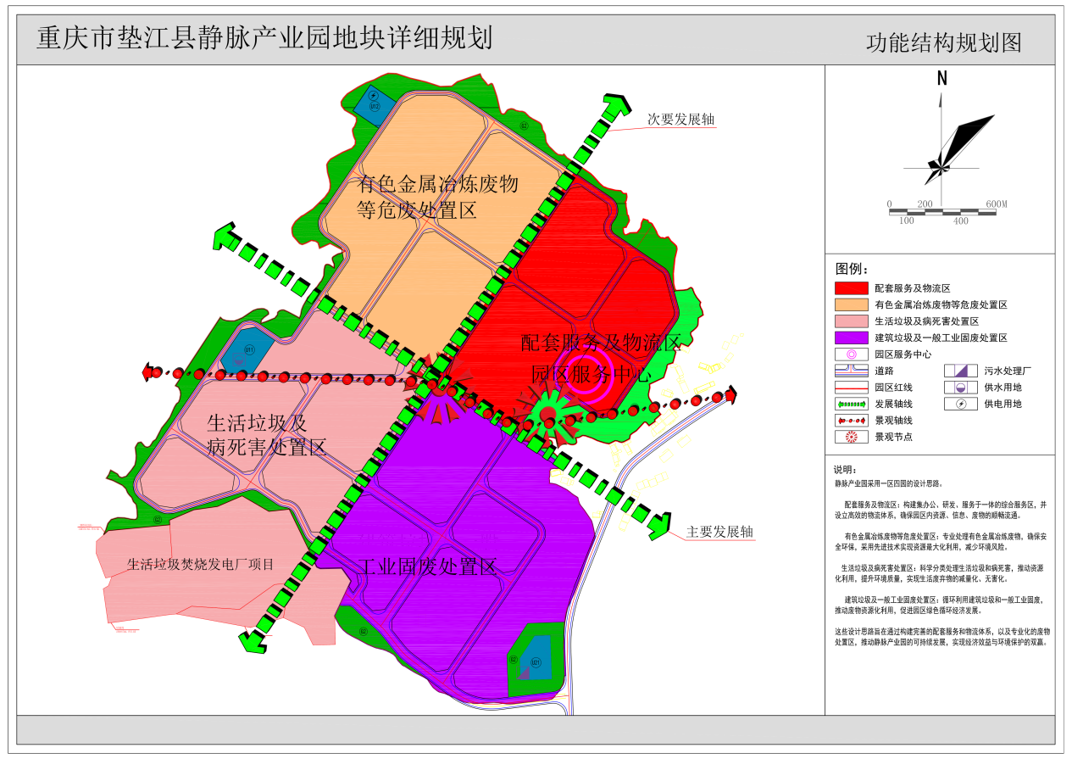图7 静脉产业园空间布局规划

功能分区
静脉产业园各功能区内需对土地利用效率提出高要求，空间范围内必须实行集约高效的用地策略，在互不干扰的前提下通过科学合理的功能布局，交通组织进一步实现。
生活垃圾及病死害处置区。位于垫江县静脉产业园西区，以垫江县生活垃圾焚烧发电厂为核心，布置生活垃圾焚烧厂二次污染物处置设施和病死及病害动物处置中心。本功能区位于产业园的下风向，可最大程度减少垃圾处置过程的异味影响，同时作为整个产业园的能源动力中心向各个功能区提供电力和热力。考虑到目前垫江县填埋场的空间容量小和垫江县病死畜禽无害化处理场迁建的紧迫性，可优先建设本功能区。
有色金属冶炼废物等危废处置区。位于垫江县静脉产业园北区，布局以有色金属冶炼废物资源化综合利用、废矿物油收运处置、化工行业危险废物处置为主的危废处置设施。本功能区属于土壤重点风险区域，区域远离永久基本农田，可依靠区域天然洼地降低对其他功能区的环境污染风险。此功能区可适时开展建设。
建筑垃圾及一般工业固废处置区。位于垫江县静脉产业园南区，布局建设建筑垃圾处置基础设施和一般工业固废资源利用项目。区域靠近外部主干道，方便大宗建筑垃圾收置和转运。
配套服务及物流区。布局建设供水、供电、排污、网络等基础设施、消防和物流转运中心、园区管委会办公、科研展厅等。物流转运中心是产业园的车辆调度，分配中心，同时满足建筑垃圾及一般工业固废等大宗固废的暂存需求。基础设施建设伴随产业园发展阶段和过程，不断完善和升级。

园区物质能量循环规划
静脉产业园规划以生活垃圾焚烧发电为核心，通过优化产业园内产业结构和技术工艺，形成“一园四区”循环物质能量流，实现循环经济，实现土地节约与合理利用。

物质流
生活垃圾焚烧发电厂体量最大，以其为中心，可处置分拣后的生活垃圾，以及餐厨/厨余垃圾、建筑垃圾等资源综合利用后的残渣，产生的炉渣可进入建筑垃圾资源化利用项目生产再生骨料砖等，飞灰、渗滤液进一步资源化利用后再行处置。生活垃圾中含金属类、废矿物油类等有害垃圾可进入相应危险废物资源化利用项目进行资源化利用，大件垃圾分拣后不能直接由二手平台再利用的，可根据材质分别进入相应类别资源化利用项目进行资源化利用。大件垃圾、一般工业固废、建筑垃圾和危险废物经资源化利用后的产品反哺垫江县内各产业。园区废水经企业废水处理设施处理后统一进入园区污水处理厂再处理，处理后的中水可在园区回用，少量浓水用于垃圾焚烧发电厂烟气处理用水或者适量回喷入炉，调节炉膛温度。

能量流
垃圾焚烧所发电量，除厂内设备自用电外，近83%电力可以上网，供其他项目用电；餐厨/厨余垃圾处理项目产生的沼气和生物采油可供园区内项目发电使用。垃圾焚烧所产蒸汽供园区病死及病害动物处置中心等需要热能的项目使用。
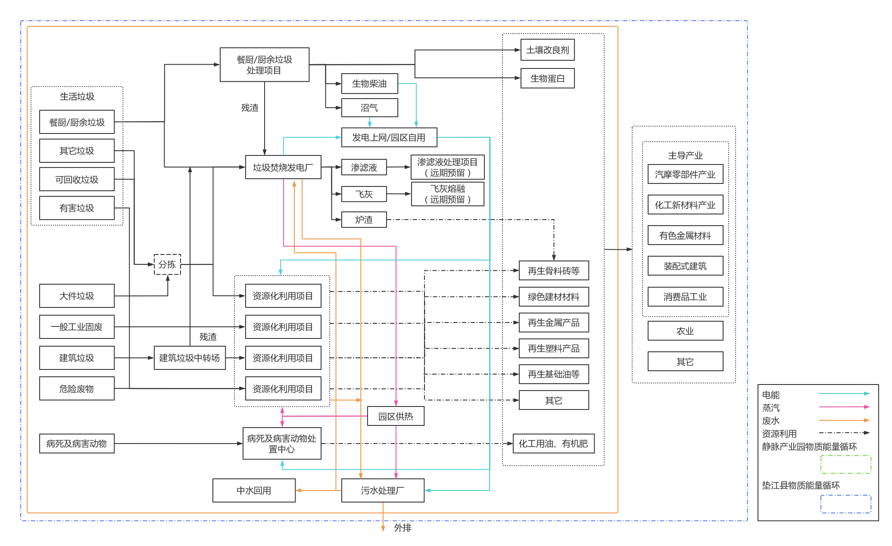
图8 静脉产业物质能量循环关系

重点任务

强化要素保障
强化用地保障。将静脉产业园规划纳入我县国土空间规划，合理控制静脉产业园用地规模，加快推动园区控制性详细规划编制，保障用地合规性。探索固体废物处置设施部分参照城镇基础设施项目落实用地政策、配套产业部分按照经营性用地落实用地政策。建立静脉产业园重点项目用地台账，强化有关县级部门联动，优先保障重点项目用地需求。加强土地集约节约利用，单个项目独立供地应围绕项目总投资额、投资强度、用地规模、亩均产值、亩均税收等维度，制定入园标准，严把入园关；规划建设一批标准厂房，对达不到入园标准的小微企业，采取租或购买标准厂房形式入驻园区。制定低效用地认定标准，明确低效用地范围，通过采取限期整改、监督转让、股权合作、兼并重组、调整置换、有偿收回、升级改造等方式，形成低效闲置工业项目退出机制。
强化金融保障。积极争取地方政府专项债券和市级财政资金，支持静脉产业园及重点项目建设。推动园区内符合条件的公共服务设施、环保设施等项目，争取中央预算内资金支持。支持符合条件的静脉产业园重点项目纳入重庆市绿色项目（企业）库，积极运用碳减排支持工具等货币政策工具，拓宽融资渠道。大力推进绿色信贷业务，创新非金融企业绿色债务融资工具，鼓励金融机构支持静脉产业园及重点项目建设。支持符合条件的静脉产业园企业进入拟上市企业后备库，加强企业上市培育，畅通上市“绿色通道”，推动静脉产业园企业上市融资。鼓励静脉产业园企业通过招标等市场化方式确定市场化定价固体废物处理服务费水平，双方按照优质优价原则自主协商定价。
强化基础设施保障。按照“整体规划、分期建设”原则，统筹规划建设静脉产业园内道路、管网、电力、通讯等基础设施，实现基础设施集约、集成、共享。高水平建设园区废水、废气、废渣处理设施，强化全区内水循环、能源循环、物质循环基础设施建设，高标准建设园区污水处理厂，加强垃圾焚烧烟道气、粉尘颗粒物、垃圾渗滤液治理，确保稳定达标排放。积极利用余热余压资源，推动建设热电联产、分布式能源及光伏储能一体化系统，促进能源梯级利用。

提升招引能力
建立专业化招商团队。沙河乡人民政府组建招商工作专班，与县高新区招商小分队及相关部门协同，积极引入有资源综合利用背景的专业人才，按照静脉产业细分领域组建若干支懂专业、懂招商的团队，积极开展静脉产业招商工作。建立具有竞争力的激励机制以及绩效考核体系，以市场化机制提升招商效率。
建立重点项目动态招育目录。围绕重点发展三大领域和积极布局的两大领域，围绕“废弃物回收—资源化加工—精深加工—再利用”的静脉全产业链条，突出大项目和产业链招商，推动龙头项目、配套项目、关联项目和填补空白项目的强链、补链招商。针对细分领域重点目标企业和优质创新型团队，列出重点跟踪目录，进行动态追踪、精准对接。搭建垫江静脉产业园精准招商平台，开展大数据招商，通过招商标的智能推荐、招商项目动态跟踪、招商标的监测预警、招商项目过程管理等，提升优质项目招商的落地效率。
建立招商引资项目推荐与评审机制。与高校、科研机构和龙头企业合作，建设静脉产业专家库，通过专家导入优势项目资源，助力重点项目招引；同时深化与行业专家和专业机构合作，成立垫江静脉产业园招商项目评估委员会，针对细分领域，从政策、产业、投资、社会、环境、效益等多方面进行项目风险评估，为招商项目引入提供决策支撑。完善政策咨询和宣传引导工作，以“线上线下”产业招商会、优质项目遴选赛、政银企对接会、高端论坛等形式加强交流合作，吸引企业投资。
建立招商引资全周期管理体系。全过程追踪招商的落地需求和服务需求，围绕项目和企业做好全流程服务，打造一流的招商管理机制。以招商引资目标企业、在谈项目、签约项目、开工促建项目、增资扩产项目“五张清单”为引领，开展项目招引全周期跟踪，健全招商综合评价体系。

完善运营机制
构建园区管理体系。沙河乡人民政府按照属地原则履行园区日常管理运营服务工作，成立人数不低于5人的静脉产业园管理服务工作专班，负责产业园区建设、管理、企业服务、安全监管等工作。县高新区（工业园区）管委会按照“大手牵小手”方式，加强对静脉产业园业务工作指导，帮助其尽快培养和建立适应新时代产业园区发展的人才队伍，共同打造成渝地区双城经济圈示范静脉产业园区。基于静脉产业园发展情况，适时成立园区管委会，负责园区各项职能职责的行使和监督管理，为园区企业的发展和需求提供更好的服务，提高园区办事的高效性和便捷性。探索引入社会资本合资成立园区开发运营公司，按照市场化运作、企业化管理和专业化服务的原则，负责园区的招商引资、招才引智、物业管理等工作。
构建园区建设运营机制。推行ABO、PPP等模式，吸引行业龙头企业参与静脉产业园建设运营。规范招投标管理，鼓励市内企业与国内行业龙头企业以联合体的形式建设静脉产业园。构建专业化的运营服务体系，打造高水平、专业化的运营服务团队，为企业提供专业咨询、研发支持、实验服务、供应链对接、政策辅导等服务。项目准入严格按照产业准入要求由县招商投资促进工作领导小组审定，县发展改革委、县经济信息委、县应急局、县生态局、县招商投资局等相关部门各司其职，共同推动静脉产业园发展。

强化生态建设
打造渝东新城生态城市。以打造环境优美、生态和谐的静脉产业园为目标，以“生态优先、绿色发展”为主旋律，统筹推进静脉产业园绿化美化，通过静脉产业尽可能地把传统的"资源一产品——废弃物"的线性经济模式，改造为"资源一产品——再生资源"闭环经济模式，实现生活和工业垃圾变废为宝、循环利用。建立环保与可持续发展的生态系统，通过建设静脉产业园促进节能减排、资源循环利用、水处理、垃圾处理等环境友好的措施，以减少对自然资源的消耗和环境的污染。

深化区域协同
融入成渝地区双城经济圈建设。积极对接参与成渝地区静脉产业联盟，借助成渝地区重点高校、科研院所、静脉产业骨干企业资源，逐步构建垫江静脉产业园特色优势。发挥成渝地区各城市上游固废资源和下游市场优势，加快对接达州、广安、南充等城市，逐步建立跨区域静脉产业合作机制，积极融入成渝地区静脉产业供应链，在技术研发、生产制造、示范应用、市场开拓等方面谋求合作。
加快渝东新城建设协调发展。加强与涪陵、长寿、南川、綦江—万盛等渝东新城区对接，根据各辖区产废类别和处置能力情况，配合建立固体废物跨区联合处理机制。积极与綦江静脉产业园、渝北洛碛静脉产业园、璧山静脉产业园、潼南静脉产业园等静脉产业园合作交流，围绕园区运营管理、企业引育、资源综合利用模式等开展研讨学习，吸取先进经验，助力我县静脉产业园高质量发展。推动静脉产业园与我县主导产业深度融合，积极消纳我县先进材料、汽摩装备、食品药品及农产品加工等主导产业工业固废，建立健全回收渠道，保障园区静脉产业原料供给，同时将铝锭等资源再生利用产品优先反哺主导产业。
深化明月山绿色发展示范带建设。强化与梁平区、长寿区、达州市达川区、开江县、大竹县、广安市邻水县等明月山绿色发展示范带地区的合作交流，鼓励园区企业积极对接明月山绿色发展示范带地区有需求的企业，扩大园区企业规模，逐步建立跨区域静脉产业合作机制，为明月山绿色发展示范带建设贡献力量。

建设创新体系
强化企业创新主体地位。强化企业在技术路线决策、研发投入、科研组织、成果转化等方面的主体地位，加大对企业技术创新支持力度，促进企业资源综合利用技术迭代。搭建企业与高校、科研院所等研发机构合作桥梁，鼓励企业牵头组建的创新联合体，围绕工业、农业、生活等领域，开展固体废物资源化、能源化关键核心技术及装备研发，开展综合技术集成与示范。
强化创新平台搭建。探索建设固废资源化利用等领域企业技术中心、工程研究中心、技术创新中心等创新平台，积极引进高水平科研单位来垫设立研究机构。在静脉产业园中规划布局科研教学展览设施和实训基地，促进产学研用一体化发展。依托各类产学研合作机构和平台，促进静脉产业园区科技研发、设备中试、工程应用、装备制造等项目的发展和引入，提高园区静脉产业发展质量、增强技术创新水平。探索规划建设静脉产业孵化器等创新载体，积极吸引领域创业团队入驻，加大资金、平台等支持力度，助推高技术项目的快速孵化成长。
完善创新促进机制。围绕垫江县静脉产业技术创新，改革创新项目组织方式，探索开展“揭榜挂帅”“博士直通车”等项目新型组织方式。发挥财政资金的杠杆作用，引导支持企业加大研发经费投入力度，开展静脉产业关键共性技术研发攻关。积极联合重庆大学、西南大学、四川省自然资源科学研究院等市内外重点高校和科研院所，在园区举办针对当前资源综合利用领域热点问题的静脉创新创业大赛、先进产品展会等活动，营造良好的创新创业氛围。

保障措施

加强组织领导
成立垫江县静脉产业园建设推进工作领导小组，建立工作协调机制，研究审议推进静脉产业园建设运营有关政策措施和重要工作安排，协调解决重大问题。领导小组下设办公室，细化静脉产业园建设和运营发展的目标任务、时间节点、责任单位和责任人，进一步加大对各项具体工作的推进力度。各县级部门要把推动静脉产业园快速发展摆在更加突出的位置，加强部门协同、上下联动，主动研究提出更多有利于静脉产业园发展的创新举措。

强化安全生产
牢固树立安全发展理念，统筹安全与发展，完善工作机制，定期组织开展企业安全生产风险评估，切实压实安全生产属事、属地和企业主体责任。推动落实企业安全生产主体责任，鼓励企业不断加大安全投入和技术改造力度，部署智能传感与安全生产管理系统，基于定位跟踪、机器视觉、特征分析、专家系统等技术，动态感知、精准识别各类风险，实现安全事件的快速响应和智能处置，大力提升企业本质安全水平。

严控环境风险
建立园区环保应急中心，制定园区环境污染应急预案，常态化对企业环境风险应急管理部门相关人员开展教育培训。探索推行园区环境污染第三方治理模式，引入环境服务公司对静脉产业园污染进行集中式、专业化治理督促属于园区环境风险源的企业成立企业环境风险应急管理部门，加强对环境风险源的管理，每月定期对有潜在风险的设备、仓库等进行检查，排除隐患。推动园区企业建立环境管理体系（ISO14001），并通过第三方认证。

防范社会风险
以舆情触点多、燃点低、爆点高、风险防范与化解工作挑战大的危废资源化利用、病死及病害动物处置等“邻避”类项目为重点，制定或完善环境社会风险防范与化解制度，明确评估的主体、范围、内容、程序等，同时就评估结果的运用、决策实施以及责任追究等方面制定细则，减少地方执行的不确定性。健全舆情应对联动机制，增强处理工作的及时性和有效性，新建项目引发环境社会舆情时，应建立规范的调度程序，实现跨部门与上下级部门间信息互通共享，提高风险研判的准确性，以便于整合多方力量综合决策，形成风险应对合力。

加强宣传交流
高度重视舆论宣传和科普教育，积极搭建静脉产业园科普展厅，打造科普基地和循环经济教育基地，传播循环经济理念，提升静脉产业园形象，促进园区对外交流。大力宣传建设静脉产业园对促进垫江县绿色发展的重要意义，加强对周边居民的宣传引导，增强其对静脉产业园认同感。建立完善的舆论引导工作机制，广泛宣传普及固废处理设施建设的重要性和必要性，鼓励社会团体和公民积极参与循环经济和资源再利用设施建。

2022年《重庆市固体废物（含危险废物）集中处置设施建设规划（2021—2025年）》（渝环〔2022〕142号）发布时垫江属于渝东北三峡库区
《重庆市城乡环境卫生发展“十四五”规划（2021—2025年）》（渝府办发〔2022〕10号）发布时垫江属于渝东北三峡库区

